Федеральное государственное бюджетное образовательное учреждение высшего образования

«Ставропольский государственный аграрный университет»

Кафедра «Предпринимательства и мировой экономики»

Н.Н. Тельнова

**РАБОЧАЯ ТЕТРАДЬ**

**РАЗРАБОТКА И РЕАЛИЗАЦИЯ ИНВЕСТИЦИОННЫХ ПРОЕКТОВ**

Ставрополь 2023

Содержание

1. ЗАДАЧИ БИЗНЕС-ПЛАНА 3

2 ТЕОРЕТИЧЕСКИЕ ОСНОВЫ РАЗРАБОТКИ БИЗНЕС-ПЛАНА ПРОЕКТА 4

3 РАЗРАБОТКА БИЗНЕС-ПЛАНА ПРОЕКТА 6

3.1 Краткая характеристика объекта исследования 6

3.2 Стратегический анализ среды (оценка общего положения) 8

3.2.1 Анализ внешней среды 9

3.2.2 Анализ внутренней среды 15

3.3 Бизнес план проекта 23

3.3.1 Резюме проекта 23

3.3.2 Организационный план 25

3.3.3 План маркетинга 31

3.3.4 План производства 35

3.3.5 Финансовый план 43

3.3.6 Анализ рисков проекта 48

БИБЛИАГРАФИЧЕСКИЙ СПИСОК 51

**1. ЗАДАЧИ БИЗНЕС-ПЛАНА**

В процессе выполнения Бизнес-плана необходимо решить следующие задачи:

а) дать краткую характеристику объекта исследования;

б) провести стратегический анализ среды с целью обоснования актуальности выбранного проекта.

в) разработать следующие разделы бизнес-плана:

1) резюме:

*  название предприятия;
*  краткое изложение сути проекта;
*  предполагаемые результаты проекта;
*  горизонт расчета проекта;
*  источник и условия финансирования проекта;
*  наличие интеллектуальной собственности (лицензии, патенты, Ноу-Хау, авторские права и т.п.)
*  интегральные показатели экономической эффективности проекта;
*  риски проекта;
*  перспективы проекта.

2) организационный план:

*  подробное описание существа проекта (проблема, решение, модель);
*  описание продуктов (товаров, услуг) проекта;
*  описание команды проекта (организационная структура управления проектом);
*  расчет потребности в финансировании проекта (смета затрат на проект);
*  определение источника и условий финансирования проекта.

3) план маркетинга:

*  описание методов продвижения продукта (товара, услуги) на ранке;
*  анализ конкурентов;
*  обоснование рыночной цены продуктов проекта (товаров, работ, услуг);
*  анализ покупателей (обоснование коммерциализуемости результатов проекта, формирование плана продаж).

4) план производства:

*  описание технологии производства продуктов (услуг);
*  обоснование потребности в основных средствах;
*  обоснование потребности в оборотных средствах;
*  обоснование цены товара (на основании расчета себестоимости);

5) финансовый план:

*  формирование формы № 2 (План прибылей и убытков по проекту;
*  формирование отчета о движении денежных средств;
*  обоснование экономической эффективности проекта;

6) анализ рисков проекта:

*  оценка безубыточности проекта;
*  оценка чувствительности проекта;
*  описание вероятных рисков (социальных, технических, экономических, экологических).

Каждая из задач выполняется как отдельная самостоятельная часть Бизнес-плана. При этом каждый раздел Бизнес-плана должен сопровождаться комментариями и лаконичными выводами. Резюме оформляется после разработки бизнес-плана в целом.

**2 ТЕОРЕТИЧЕСКИЕ ОСНОВЫ РАЗРАБОТКИ БИЗНЕС-ПЛАНА ПРОЕКТА**

Бизнес-план является инструментом осмысления и обоснования тех хозяйственных мероприятий, которые направлены на развитие предприятия и требуют вложения заметных инвестиционных ресурсов. Бизнес-план – концептуальный документ, который используется для внутрифирменного планирования и обоснования целесообразности финансирования проекта, а также с целью привлечения внешних инвестиций.

Основной целью бизнес-планирования является проработка наиболее рациональных проектов создания и развития предприятий. К таким проектам прежде всего следует отнести:

*  создание нового предприятия, организации;
*  осуществление проектов, связанных с развитием существующего бизнеса (внедрение новой техники, технологии, продукции; освоение новых рынков);
*  реорганизацию предприятия, смену формы собственности и/или системы управления;
*  антикризисное управление и финансовое оздоровление предприятия – банкрота;
*  проекты инновационного развития; и др.

Значимость бизнес-плана определяется следующим:

*  он конкретизирует план действий по достижению поставленной цели и заставляет более детально разобраться в задачах реализации бизнес-идеи;
*  он дает возможность определить жизнеспособность проекта в условиях конкуренции;
*  он содержит ориентиры развития проекта (предприятия);
*  он служит важным инструментом получения финансовой поддержки от внешних инвесторов.

Структура бизнес-плана не регламентируется законодательно, и, следовательно, данный документ можно составлять в произвольной форме, в зависимости от поставленной цели, тем не менее, существует ряд рекомендаций, которыми руководствуются в процессе бизнес-планирования:

*  методические рекомендации по оценки эффективности инвестиционных проектов [13];
*  TACIS (Technical Assistance for the Commonwealth of Independent States) – программа Европейского союза по содействию ускорению процесса экономических реформ СНГ. Программа представляет гранты для передачи ноу-хау странам СНГ [3, 6];
*  EBRD (European Bank for Reconstruction and Development) – программа Европейского Банка Реконструкции и Развития [4, 6];
*  UNIDO (United Nations Industrial Development Organization) – программа Организации Объединенных Наций по промышленному развитию [5, 6];
*  рекомендации Российского фонда технологического развития [14];
*  рекомендации Федерального фонда поддержки малого предпринимательства [15];
*  постановление Правительства РФ от 22.11.97 №1470 [2, 6].

Все разделы бизнес-плана должны корреспондироваться между собой. Разработка каждого последующего раздела может привести к корректировке предыдущих.

**3 РАЗРАБОТКА БИЗНЕС-ПЛАНА ПРОЕКТА**

**3.1 Краткая характеристика объекта исследования**

В случае если объектом исследования является действующее предприятие, в самом начале работы необходимо дать его описательный разрез в рамках следующего плана:

*  наименование и организационно-правовая форма объекта исследования;
*  место нахождения;
*  краткая история развития объекта исследования;
*  виды деятельности, осуществляемые объектом исследования, согласно учредительных документов;
*  организационно-управленческая структура;
*  имеющиеся ресурсы.

Основными источниками информации для этого раздела являются Устав предприятия и информация, размещенная на официальных сайтах объекта исследований, а также результаты общения с руководством предприятия.

*Пример краткой характеристики действующего предприятия.*

**Краткая характеристика объекта исследования**

Полное официальное наименование объекта исследования: Общество с ограниченной ответственностью «CМАЙЛ» (далее ООО «CМАЙЛ»).

Место нахождения Общества: 355000, Российская Федерация, г. Ставрополь, ул. Горького, 62.

Рекламно-производственная фирма «CМАЙЛ» образована в 2006 году. Параллельно развивалось производство - внедрялись технологии печати и наружная реклама. На сегодняшний день фирма имеет собственную производственную базу и занимается выпуском печатной продукции высокого качества для наружной рекламы, в кротчайшие сроки по приемлемым ценам.

Согласно Уставу основной целью создания и деятельности ООО «CМАЙЛ» является извлечение прибыли путем осуществления предпринимательской деятельности.

Миссия компании: рекламные работы должны приносить пользу не только тем, кто их заказал, но и всем, кто их видит или слышит. Она должна делать нестандартную, творческую и, в тоже время, эффективную рекламу, резко повышающую конкурентоспособность клиентов компании.

Основными видами деятельности Общества в соответствии с Уставом являются:

– рекламная деятельность;

– полиграфическая деятельность и предоставление услуг в этой области;

– отделка тканей и текстильных изделий;

– производство изделий из бумаги и картона;

– издательская деятельность;

– оптовая торговля непродовольственными потребительскими товарами;

– прочая оптовая торговля.

Все виды деятельности осуществляются Обществом на территории Российской Федерации в соответствии с действующим законодательством.

Организация оказывает следующие виды услуг:

– наружная реклама (установка и монтаж торгового и паркового оборудования; изготовление штендеров; брендирование автотранспорта; брендирование торговых павильонов; изготовление вывесок);

– оформление воздушными шарами (шары с печатью; оформление входных групп; оформление свадебного торжества; композиции из воздушных шаров; запуск и сброс воздушных шаров; доставка воздушных шаров; светодиодные шары);

– полиграфическая деятельность (листовки, плоттерная резка, буклеты, каталоги, билеты, визитки, журналы, бланки, печать на чехлах, печать на кружках, сублимация на футболках и одежде.

Для ООО «CМАЙЛ» характерна линейная структура управления, представленная на рисунке 1.

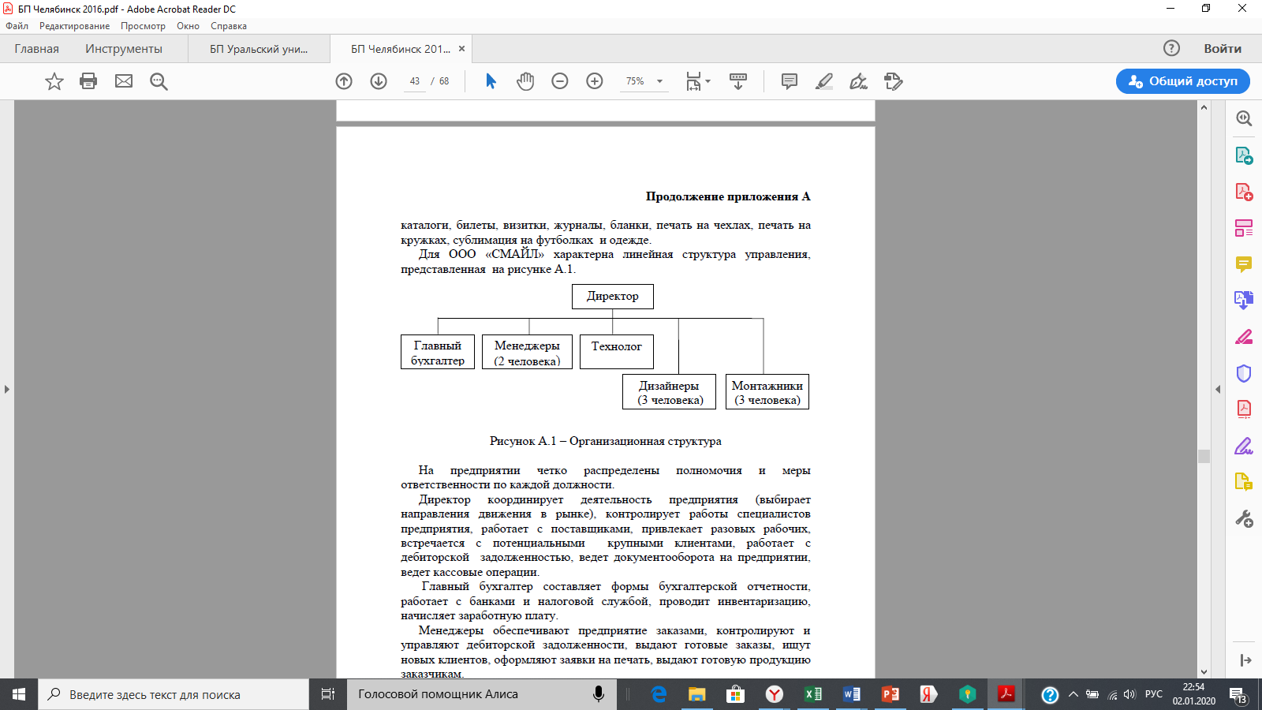

Рисунок 1 – Организационная структура

На предприятии четко распределены полномочия и меры ответственности по каждой должности.

Директор координирует деятельность предприятия (выбирает направления движения в рынке), контролирует работы специалистов предприятия, работает с поставщиками, привлекает разовых рабочих, встречается с потенциальными крупными клиентами, работает с дебиторской задолженностью, ведет документооборота на предприятии, ведет кассовые операции.

Главный бухгалтер составляет формы бухгалтерской отчетности, работает с банками и налоговой службой, проводит инвентаризацию, начисляет заработную плату.

Менеджеры обеспечивают предприятие заказами, контролируют и управляют дебиторской задолженности, выдают готовые заказы, ищут новых клиентов, оформляют заявки на печать, выдают готовую продукцию заказчикам.

Технолог контролирует процесс создания рекламной продукции, делает расчет и проект, выезжает с монтажниками на объект, где делает замеры, фотографии объекта. Осуществляет контроль по технике безопасности всего цеха и монтажных работ.

Монтажники осуществляют монтаж по четкому плану технолога.

Дизайнеры создают эскизы рекламного проекта, ведут тесную работу с технологом производства, разрабатывают фирменные стили, создают дизайн -макеты всей рекламной продукции.

В некоторых случаях для полноценной работы количества штатных работников не хватает и фирма прибегает к временному найму дополнительных сотрудников. В основном это промоутеры и монтажники. Найм временных работников связан с проведением рекламных акций и отсутствием необходимости держать большой штат сотрудников.

В собственности организации имеется необходимое для производства оборудование. Офисное и производственное помещения получены в аренду.

**3.2 Стратегический анализ среды (оценка общего положения)**

Для определения целесообразности и актуальности предпринимательской идеи ставится задача провести стратегический анализ взаимодействия предприятия и среды. Поскольку именно во взаимодействии со средой можно оценить сильные и слабые стороны бизнеса, оценить роль и место проекта в его развитии, конкретизировать существо проекта, оценить его жизнеспособность и наиболее значимые шаги реализации. Детальная структура стратегического анализа представлена на рисунке 2.

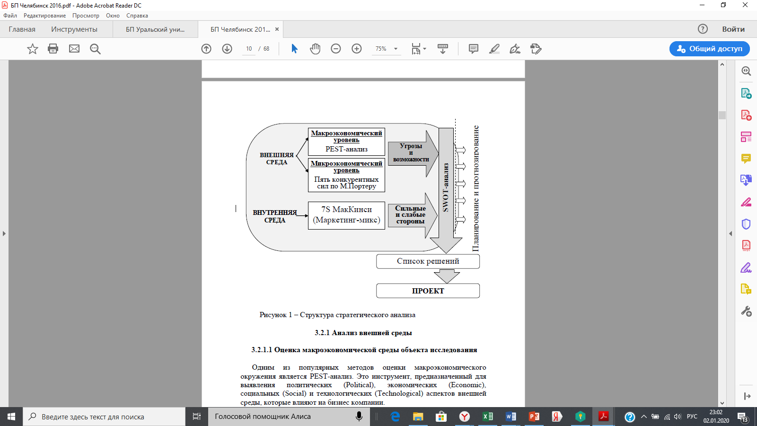

Рисунок 2 – Структура стратегического анализа

**3.2.1 Анализ внешней среды**

**Оценка макроэкономической среды объекта исследования**

Одним из популярных методов оценки макроэкономического окружения является PEST-анализ. Это инструмент, предназначенный для выявления политических (Political), экономических (Economic), социальных (Social) и технологических (Technological) аспектов внешней среды, которые влияют на бизнес компании.

Существует несколько разновидностей PEST-анализа (Таблица 1). PESTLE-анализ является расширенной двумя факторами (Legal - закон) и (Environmental - экология) версией PEST-анализа. Иногда применяются и другие форматы, например, SLEPT-анализ (плюс правовой фактор) или STEEPLE-анализ: соцально-демографический, технологический, экономический, природный (окружающая среда), политический, правовой и этнический факторы. Также может учитываться и географический фактор.

Состав группируемых факторов анализа зависит от специфики проекта. Ограничимся PEST (STEEP)- группировкой факторов.

Таблица 1 – Расширенные варианты PEST-анализа

|  |  |
| --- | --- |
| Варианты PEST-анализа | Расшифровка |
| PEST | Political + Economical + Social + Technological (политические, экономические, социально-культурные и технологические факторы) |
| PESTEL | PEST + Environmental / Ecological + Legal (PEST + природные (экологические) + правовые факторы) |
| PESTELI | PESTEL + Industry analisys (PESTEL анализ, дополненный отраслевым анализом рынка) |
| STEEP | PEST + Ethical (PEST + факторы этического характера)/ или Ecological (PEST + природные (экологические) факторы) |
| LONGPEST | PEST + Local + National + Global factors (PEST анализ с оценкой факторов на местном, национальном и глобальном уровне) |

В результате подробного анализа макроэкономического окружения формируется PEST-матрица, в которой указываются основные факторы макросреды, оказывающие воздействие на предприятие, идею, проект (Таблица 2).

Таблица 2 – PEST-матрица

|  |  |
| --- | --- |
| Политические факторы  (Political)  - …  - … | Экономические факторы  (Economic)  - …  - … |
| Социальные факторы  (Social)  - …  - … | Технологические факторы (Technological)  - …  - … |

*Пример полученной в результате анализа макроэкономической среды матрицы представлен в таблице 2.1.*

Таблица 2.1 – PEST-матрица

|  |  |
| --- | --- |
| **Политические факторы:** | **Экономические факторы:** |
| |  | | --- | | – ужесточение законодательства;  – отсутствие пошлин на ввоз полиграфической продукции в Российскую Федерацию. | | – увеличение уровня инфляции;  – повышение цен на энергоресурсы. |
| **Социальные факторы:** | **Технологические факторы:** |
| – увеличение уровня безработицы в регионе;  – падение реальных зарплат;  – дефицит квалифицированных специалистов в данной отрасли. | – появление новых печатных технологий на рынке;  – развитие интернет-рекламы и технологий ее создания. |

**Анализ микроэкономической среды объекта исследования**

Одним из наиболее распространенных методов оценки микроэкономического окружения является метод оценки пяти конкурентных сил по Портеру. Структура использования, указанного выше метода представлена на рисунке 3.

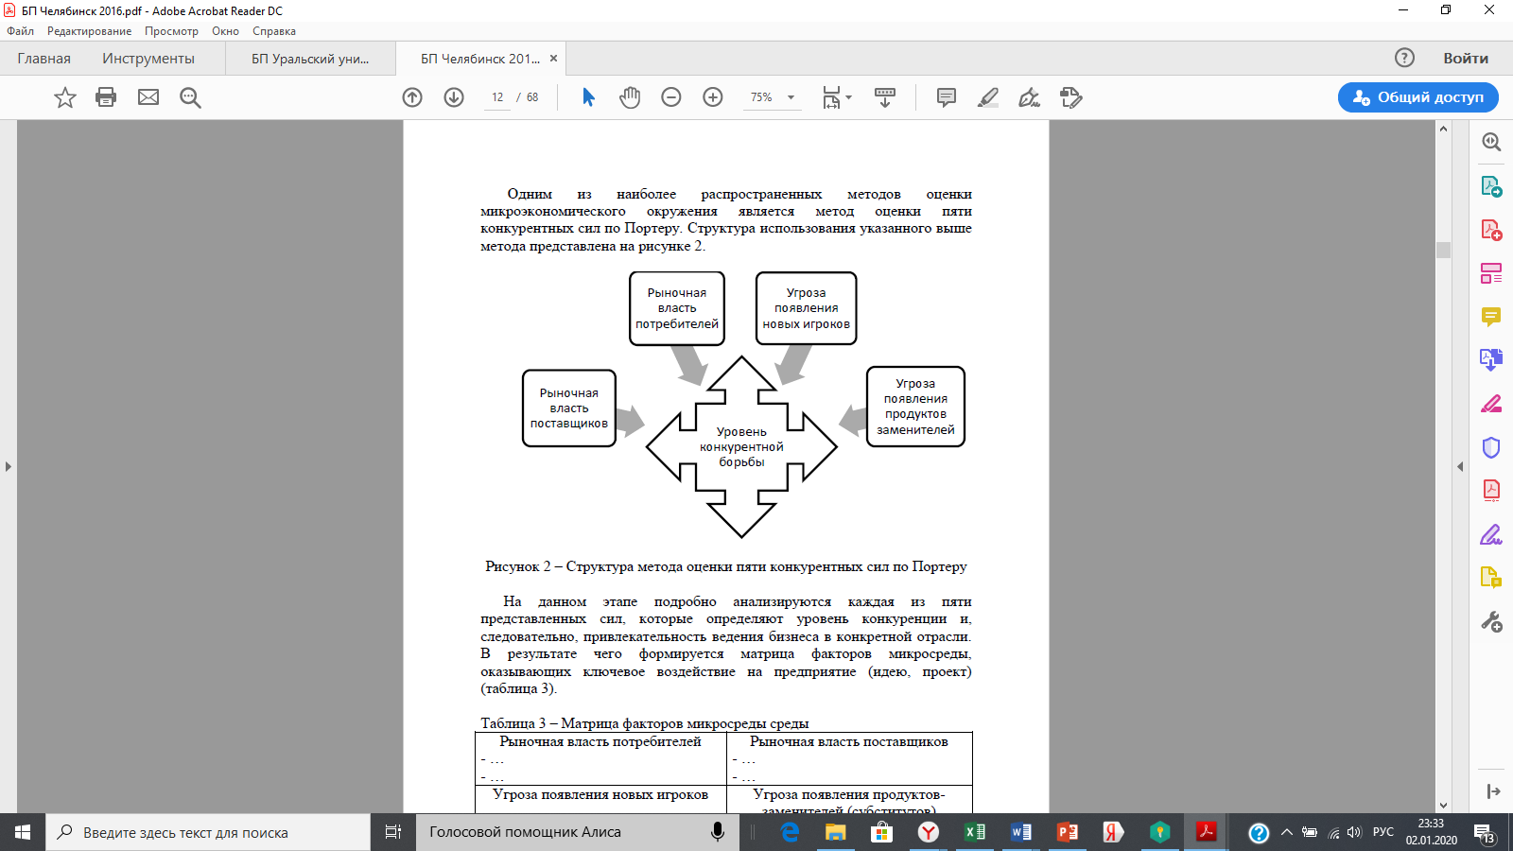

Рисунок 3 – Структура метода оценки пяти конкурентных сил по Портеру

На данном этапе подробно анализируются каждая из пяти представленных сил, которые определяют уровень конкуренции и, следовательно, привлекательность ведения бизнеса в конкретной отрасли. В результате чего формируется матрица факторов микросреды, оказывающих ключевое воздействие на предприятие (идею, проект) (таблица 3).

Таблица 3 – Матрица факторов микросреды среды

|  |  |
| --- | --- |
| Рыночная власть потребителей  - …  - … | Рыночная власть поставщиков  - …  - … |
| Угроза появления новых игроков  - …  - … | Угроза появления продуктов-заменителей (субститутов)  - …  - … |
| Уровень конкурентной борьбы  - …  - … | |

*Пример полученной в результате анализа микроэкономической среды матрицы представлен в таблице 3.1.*

Таблица 3.1 – Матрица пяти конкурентных сил по М.Портеру

|  |  |
| --- | --- |
| **Фактор** | **Содержание фактора** |
| **Угроза появления новых игроков** | Низкие входные барьеры в отрасль. |
| **Рыночная власть потребителей** | Наличие постоянных потребителей.  Рост спроса на рекламную продукцию. |
| **Рыночная власть поставщиков** | Надежные поставщики. |
| **Уровень конкурентной борьбы** | |  | | --- | | Высокий уровень конкуренции. | |
| **Угроза появления субститутов** | Воздействие товаров заменителей низкое. |

**Оценка факторов внешней среды**

Следующим этапом оценки является определение доминирующих факторов внешней среды, оказывающих наиболее сильное воздействие на предприятие (идею, проект). Факторы внешней среды могут представлять для предприятия (идеи, проекта) угрозы либо возможности.

Всю совокупность факторов, представленных в таблицах 1 и 2, вносим в таблицу качественной оценки (таблица 4), определяем вектор воздействия фактора («-» - отрицательное воздействие, УГРОЗА; «+» - положительное воздействие, ВОЗМОЖНОСТЬ), даем пояснения своего решения.

Таблица 4 – Качественная оценка факторов внешней среды

|  |  |  |
| --- | --- | --- |
| **Фактор** | **Вектор воздействия**  **«+»/«-»** | **Пояснения** |
| 1. |  |  |
| 2. |  |  |
| …. |  |  |
| N |  |  |

*Пример качественной оценки факторов внешней среды представлен в таблице 4.1.*

Таблица 4.1 – Качественная оценка факторов внешней среды   
ООО «СМАЙЛ»

| **Фактор** | **Вектор воздействия «+»/«-»** | **Пояснения** |
| --- | --- | --- |
| Ужесточение законодательства | + | Ведет к закрытию конкурентов, осуществляющих деятельность с нарушением закона. |
| Отсутствие пошлин на ввоз полиграфической продукции в РФ | - | Крупным покупателям выгоднее размещать свои заказы за рубежом |
| Увеличение уровня инфляции | - | Рост уровня инфляции влечет за собой вынужденное повышение цен |
| Повышение цен на энергоресурсы | - | Влечет за собой повышение себестоимости продукции, так как производство энергоемкое |
| Увеличение уровня безработицы в регионе | + | На рынке труда появляется дешевая рабочая сила |
| Падение реальных зарплат | - | Снижение покупательской способности физических лиц |
| Дефицит квалифицированных специалистов в данной отрасли | - | Отсутствие необходимых специалистов на рынке труда |
| Появление новых печатных технологий на рынке | + | Возможность использовать новые технологии в своей деятельности |
| Развитие интернет-рекламы и технологий ее создания | - | Появление конкурентов, занимающихся непечатными видами рекламы |
| Низкие входные барьеры в отрасль | - | Высокая вероятность появления новых конкурентов |
| Наличие постоянных потребителей | + | Обеспечение стабильного спроса |
| Рост спроса на рекламную продукцию | + | Перспективы роста спроса на продукцию организации |
| Надежные поставщики | + | Отсутствие перебоев с поставками и стихийного повышения цен |
| Высокий уровень конкуренции | - | Необходимость постоянно применять меры для повышения своей конкурентоспособности, что не всегда совпадает с потенциалом организации |
| Воздействие товаров заменителей низкое | + | Низкая вероятность оттягивания спроса в сторону товаров субститутов |

Следующим шагом является выделение наиболее значимых факторов для дальнейшего анализа. Это делается с помощью составления матриц возможностей и угроз, представленных на рисунках 4 и 5.

|  |  |  |  |
| --- | --- | --- | --- |
| Вероятность использования возможностей | Влияние на проект | | |
| Сильное | Умеренное | Малое |
| Высокая |  |  |  |
| Средняя |  |  |  |
| Низкая |  |  |  |
|  |  |  |  |
|  |  | Работаем |  |
|  |  | Наблюдаем |  |
|  |  | Отбрасываем |  |

Рисунок 4 – Матрица возможностей

|  |  |  |  |  |
| --- | --- | --- | --- | --- |
| Вероятность реализации угрозы | Влияние на проект | | | |
| Разрушение | Критическое состояние | Тяжелое состояние | |  | | --- | | «легкие ушибы» | |
| Высокая |  |  | |  |  |  |  |  | | --- | --- | --- | --- | --- | |  |  |  |  |  | |  |
| Средняя |  | |  |  |  |  |  | | --- | --- | --- | --- | --- | |  |  |  |  |  | |  |  |
| Низкая | |  |  |  |  |  | | --- | --- | --- | --- | --- | |  |  |  |  |  | |  |  |  |
|  |  |  |  |  |
|  |  | Работаем | |  |
|  |  | Работаем при наличии ресурсов | | |  |  |  |  |  | | --- | --- | --- | --- | --- | |  |  |  |  |  | |
|  |  | Наблюдаем | |  |
|  |  | Отбрасываем | |  |

Рисунок 5 – Матрица угроз

Для выделения наиболее важных факторов определяется соотношение вероятности наступления события (возможности или угрозы) и его влияние на анализируемую проект.

*С примером заполнения представленных выше матриц можно ознакомиться на рисунках 4.1 и 5.1.*

|  |  |  |  |
| --- | --- | --- | --- |
| Вероятность использования возможностей | Влияние на проект | | |
| Сильное | Умеренное | Малое |
| Высокая | появление новых печатных технологий на рынке | - надежные поставщики |  |
| Средняя | - наличие постоянных потребителей | - рост спроса на продукцию |  |
| Низкая | - ужесточение законодательства | - низкая вероятность появления товаров субститутов | увеличение уровня безработицы в регионе |

Рисунок 4.1 – Матрица возможностей

|  |  |  |  |  |
| --- | --- | --- | --- | --- |
| Вероятность реализации угрозы | Влияние на проект | | | |
| Разрушение | Критическое состояние | Тяжелое состояние | |  | | --- | | «легкие ушибы» | |
| Высокая | низкие входные барьеры в отрасль;  - высокий уровень конкуренции в отрасли. |  | |  |  |  |  |  | | --- | --- | --- | --- | --- | |  |  |  |  |  |   - отсутствие пошлин на ввоз полиграфической продукции в Российскую Федерацию | - повышение цен на энергоресурсы |
| Средняя | - дефицит квалифицированных специалистов в данной отрасли | |  |  |  |  |  | | --- | --- | --- | --- | --- | |  |  |  |  |  | | - падение реальных зарплат;  - увеличение уровня инфляции |  |
| Низкая | |  |  |  |  |  | | --- | --- | --- | --- | --- | |  |  |  |  |  | | - развитие интернет-рекламы и технологий ее создания |  |  |

Рисунок 5.1 – Матрица угроз

По результатам представленного анализа определяются факторы внешней среды, на которые необходимо обратить особое внимание, те факторы, с которыми работаем и работаем при наличии ресурсов.

Наиболее значимые факторы в дальнейшем отображаются в SWOT-матрице (Таблица 8).

**3.2.2 Анализ внутренней среды**

**Определение факторов внутренней среды**

Одним из распространенных методов анализа внутренней среды является 7S МакКинси. Согласно данному методу, внутренняя среда организации состоит из семи факторов (элементов управления), которые классифицируются как «жесткие» и «мягкие».

«Жесткие» элементы управления – это те составляющие системы управления в организации, которые отражают ее формальную сторону.

«Мягкие» элементы управления – касаются корпоративных коммуникаций. Они получили свое название по той причине, что многие компании предпочитают организовывать собственное управление, не считаясь с наличием или отсутствием этих составляющих.

В таблице 5 представлен перечень факторов внутренней среды сгруппированных по методу 7S.

Таблица 5 – Факторы внутренней среды

|  |  |
| --- | --- |
| **Жесткие факторы** | **Мягкие факторы** |
| - стратегия | - совместные разделяемые ценности |
| - организационная структура | - способности |
| - системы и процедуры | - стиль управления |
| - состав персонала | |

У каждого из указанных выше элементов есть своя область распространения, воздействия и эффективности, поэтому они могут взаимно дополнять друг-друга.

Данный метод наиболее эффективен, когда используется для анализа действующей организации. В случае разработки бизнес-плана проекта открытия нового предприятия рекомендуются методы, основанные на теории «Marketing mix» [7, 8], наиболее распространенной формой которой, является Теория 4P — основанная на основных координатах маркетингового планирования:

*  product — товар или услуга, ассортимент, качество, свойства товара, дизайн и эргономика;
*  place — месторасположения торговой точки;
*  price — цена, наценки, скидки;
*  promotion — продвижение, реклама, пиар, стимулирование сбыта;

В различных ситуациях и отраслях допускаются следующие расширения этого метода:

* Модель 5P: добавлены *People* (люди, персонал);
* Модель 6Р: Модель 5P + Image;
* Модель 7P (к классической модели добавлены people, process и physical evidence — персонал, процесс и физическое свидетельство (в рамках данной концепции также можно перевести как подтверждение) соответственно;
* Модель 10Р [7, 8].

В зависимости от используемого метода формируем матрицу с перечнем ключевых факторов внутренней среды, аналогичные матрицам (таблицы 2 и 3).

*Пример заполненной в результате оценки внутренней среды методом 7S, представлен в таблице 5.1.*

Таблица 5.1 – Матрица факторов внутренней среды ООО «СМАЙЛ»

|  |  |
| --- | --- |
| **Стратегия** | **Структура** |
| - разработанная система мотивация персонала;  - не достаточная известность на рынке;  - индивидуальный подход к каждому клиенту | - |
| **Система** | **Совместные ценности** |
| - высокая трудоемкость работы;  - современное высокотехнологичное оборудование;  - высокие производственные издержки | - не проводятся корпоративные мероприятия |
| **Способности** | **Стиль** |
| - высокое качество продукции | - недостаточно удачное расположение |
| **Сотрудники** | |
| - высокая квалификация персонала | |

**Оценка факторов внутренней среды**

Следующим этапом оценки внутренней среды является определение доминирующих факторов, значимых для предприятия (идеи, проекта).

Качественная оценка факторов внутренней среды.

Факторы внутренней среды могут демонстрировать сильные или слабые стороны предприятия (идеи, проекта).

Одним из методов качественной оценки факторов внутренней среды является SNW-анализ (Strength (сильная сторона), Neutral (нейтральная сторона), Weakness (слабая сторона) Таблица 6.

Таблица 6 – Качественная оценка факторов внутренней среды (SNW-анализ)

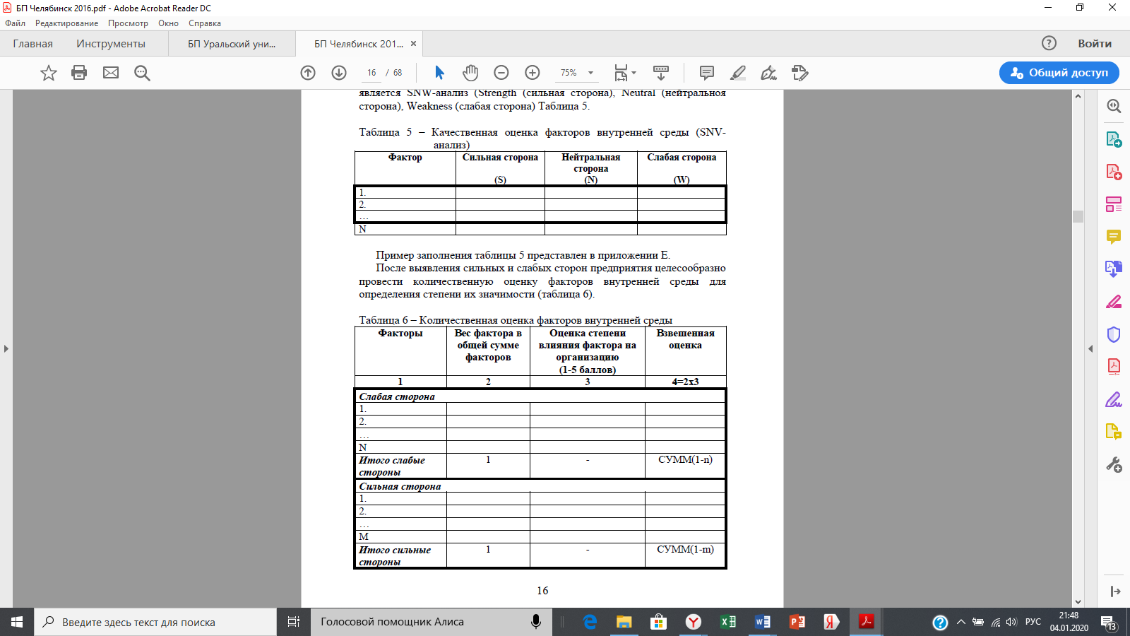

*Пример заполнения таблицы 6 представлен в таблице 6.1.*

Таблица 6.1 – SNW-анализ ООО «СМАРТ»

|  |  |  |  |
| --- | --- | --- | --- |
| **Фактор** | **Сильная сторона (S)** | **Нейтральная сторона (N)** | **Слабая сторона**  **(W)** |
| Разработанная система мотивация персонала |  | + |  |
| Не достаточная известность на рынке |  |  | - |
| Индивидуальный подход к каждому клиенту | + |  |  |
| Высокая трудоемкость работы; |  |  | - |
| Современное высокотехнологичное оборудование | + |  |  |
| Высокие производственные издержки |  |  | - |
| Не проводятся корпоративные мероприятия |  | + |  |
| Высокое качество продукции | + |  |  |
| Недостаточно удачное расположение фирмы |  |  | - |
| Высокая квалификация персонала | + |  |  |

После выявления сильных и слабых сторон предприятия целесообразно провести количественную оценку факторов внутренней среды для определения степени их значимости (таблица 7).

Таблица 7 – Количественная оценка факторов внутренней среды



По результатам анализа факторов внутренней среды (таблица 6) определяем степень значимости слабых и сильных сторон предприятия (идеи, проекта), а также выделяем доминирующие слабые и сильные стороны, оказывающие воздействие на объект исследования.

*Пример количественной оценки факторов внутренней среды представлен в таблице 7.1.*

Таблица 7.1 – Количественная оценка факторов внутренней среды, баллов

|  |  |  |  |
| --- | --- | --- | --- |
| **Факторы** | **Вес** | **Оценка степени влияния фактора** | **Взвешенная оценка** |
| **Сильные стороны** |  |  |  |
| |  | | --- | | – индивидуальный подход к каждому |   клиенту; | 0,3 | 5 | 1,5 |
| – высокая квалификация персонала; | 0,2 | 5 | 1,0 |
| – высокое качество продукции; | 0,3 | 5 | 1,5 |
| – современное высокотехнологичное оборудование. | 0,2 | 4 | 0,8 |
| **Итого:** | **1** | - | **4,8** |
| **Слабые стороны** |  |  |  |
| – недостаточно удачное расположение фирмы; | 0,24 | 4 | 0,96 |
| – высокая трудоемкость работы; | 0,25 | 5 | 1,25 |
| – недостаточная известность на рынке; | 0,26 | 5 | 1,30 |
| – высокие производственные издержки. | 0,25 | 5 | 1,25 |
| **Итого:** | **1** | - | **4,76** |

Доминирующие факторы в дальнейшем отображаются в SWOT-матрице (Таблица 8).

**SWOT- анализ**

Результирующим этапом стратегического анализа является SWOT-анализ. В результате проведенного анализа внешней и внутренней сред формируем SWOT-матрицу, в которую вносим соответствующие доминирующие факторы (Таблица 8).

Таблица 8 – SWOT- матрица

|  |  |
| --- | --- |
| **Сильные стороны (Strengths)** | **Слабые стороны (Weaknesses)** |
| - S1  - S2  - …  - Sn | - W1  - W2  - …  - Wn |
| **Возможности (Opportunities)** | **Угрозы (Threats)** |
| - O1  - O2  - …  - On | - T1  - T2  - …  - Tn |

*Пример SWOT-анализ ООО «СМАЙЛ» представлен в таблице 8.1.*

Таблица 8.1 – Результирующая SWOT-матрица

|  |  |
| --- | --- |
| **Сильные стороны:** | **Слабые стороны:** |
| – индивидуальный подход к каждому клиенту; | – высокая трудоемкость работы; |
| – высокая квалификация персонала; | – недостаточная известность на рынке; |
| – высокое качество продукции. | – высокие производственные издержки. |
| **Возможности:** | **Угрозы:** |
| – появление современных печатных технологий на рынке; | – дефицит квалифицированных специалистов в данной отрасли; |
| – наличие постоянных потребителей; | – низкие входные барьеры в отрасль; |
| – надежные поставщики. | – высокий уровень конкуренции в отрасли. |

Далее проводится количественная оценка взаимовлияния факторов внутренней и внешней сред (таблица 9). В бизнес-плане рекомендуется использовать следующую бальную шкалу:

1 балл – факторы не влияют друг на друга;

3 балла – взаимовлияние факторов умеренное;

5 баллов – взаимовлияние факторов высокое;

2 и 4 балла – компромиссные значения.

Для оценки взаимовлияния факторов необходимо поочередно сравнить каждый фактор внешней среды с фактором внутренней среды. На пересечении факторов проставляется соответствующая экспертная оценка их взаимного влияния в баллах.: если взаимовлияние факторов высокое - проставляется максимальная оценка, если факторы не оказывают влияние друг на друга - проставляется 1 балл.

Таблица 9 – Количественная оценка взаимовлияния факторов внешней и внутренней сред

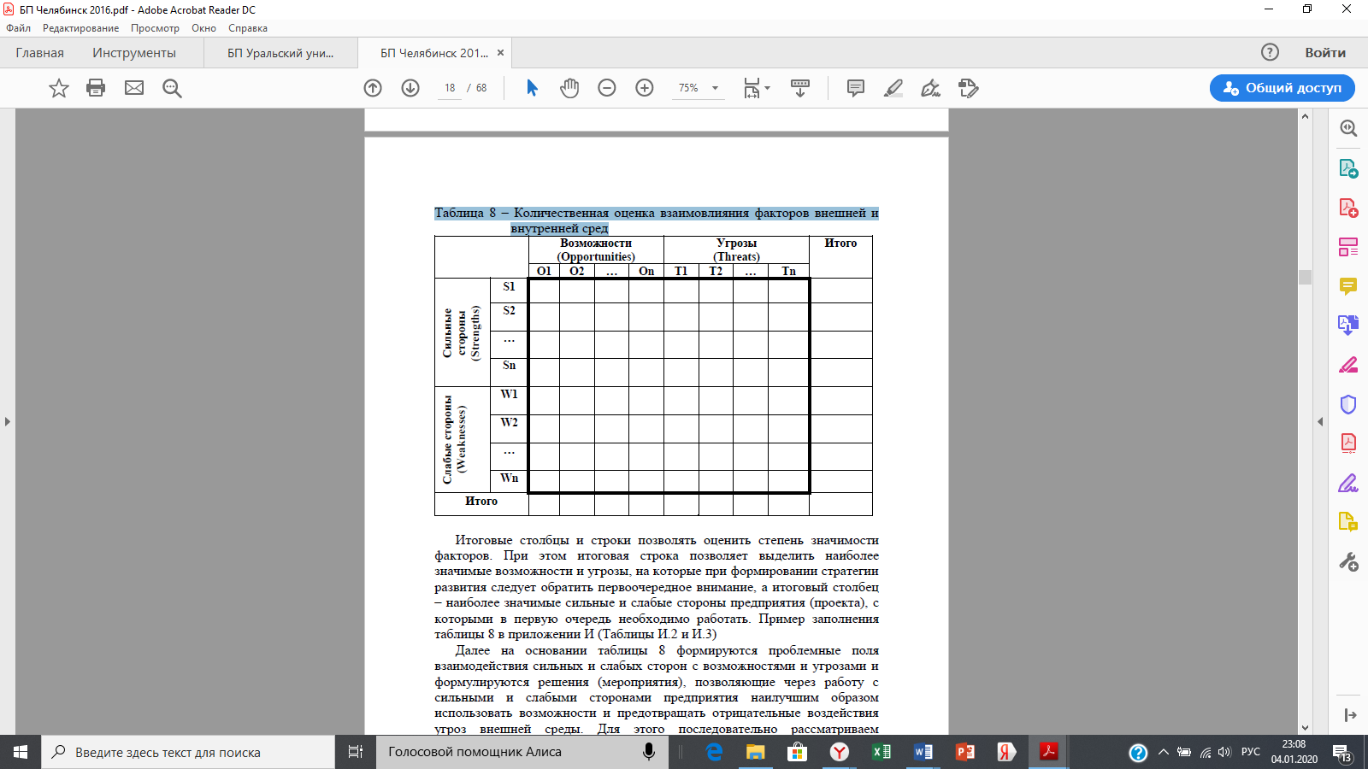

Итоговые столбцы и строки позволять оценить степень значимости факторов. При этом итоговая строка позволяет выделить наиболее значимые возможности и угрозы, на которые при формировании стратегии развития следует обратить первоочередное внимание, а итоговый столбец – наиболее значимые сильные и слабые стороны предприятия (проекта), с которыми в первую очередь необходимо работать.

*Пример заполнения таблицы 9 представлен в таблицах 9.1 и 9.2.*

Таблица 9.1 – Количественная оценка взаимовлияния SWOT-факторов

В баллах

|  |  |  |  |  |  |  |  |  |
| --- | --- | --- | --- | --- | --- | --- | --- | --- |
|  | **Характеристики**  **стратегических**  **позиций** | **Сильные стороны** | | | **Слабые стороны** | | | **Итого** |
| Индивидуальный подход к каждому клиенту | Высокая квалификация персонала | Высокое качество продукции | Высокая трудоемкость работы | Недостаточная известность на рынке | Высокие производственные издержки |
| Угрозы | Дефицит квалифицированных специалистов на рынке труда | 3 | 5 | 3 | 5 | 5 | 3 | **24** |
| Низкие входные барьеры в отрасль | 4 | 2 | 3 | 5 | 2 | 4 | **20** |
| Высокий уровень конкуренции в отрасли | 5 | 5 | 5 | 5 | 5 | 3 | **28** |
| Возможности | Появление современных печатных технологий на рынке | 1 | 5 | 4 | 3 | 3 | 4 | **20** |
| Наличие постоянных потребителей | 5 | 4 | 5 | 4 | 4 | 2 | **24** |
| Надежные поставщики | 2 | 1 | 3 | 1 | 2 | 3 | **12** |
|  | **Итого** | **20** | **22** | **23** | **23** | **21** | **19** |  |

Таблица 9.2 – Матрица совокупной количественной оценки SWOT-факторов

|  |  |  |  |
| --- | --- | --- | --- |
| **Сильные стороны** | **Оценка** | **Слабые стороны** | **Оценка** |
| Индивидуальный подход к каждому клиенту | 20 | Высокая трудоемкость работы | 23 |
| Высокая квалификация персонала | 22 | Недостаточная известность на рынке | 21 |
| Высокое качество продукции | 23 | Высокие производственные издержки | 19 |
| **Возможности** | **Оценка** | **Угрозы** | **Оценка** |
| Появление современных  печатных технологий  на рынке | 20 | Дефицит квалифицированных специалистов на рынке труда | 24 |
| Наличие постоянных  потребителей | 24 | Низкие входные  барьеры в отрасль | 20 |
| Надежные поставщики | 12 | Высокий уровень конкуренции в отрасли | 28 |

Далее на основании таблицы 9 формируются проблемные поля взаимодействия сильных и слабых сторон с возможностями и угрозами и формулируются решения (мероприятия), позволяющие через работу с сильными и слабыми сторонами предприятия наилучшим образом использовать возможности и предотвращать отрицательные воздействия угроз внешней среды. Для этого последовательно рассматриваем различные сочетания факторов внешней среды и внутренних свойств компании. Рассматриваются все возможные парные комбинации и выделяются те, которые должны быть учтены при разработке стратегии (таблица 10).

Таблица 10 – Формирования проблемных полей

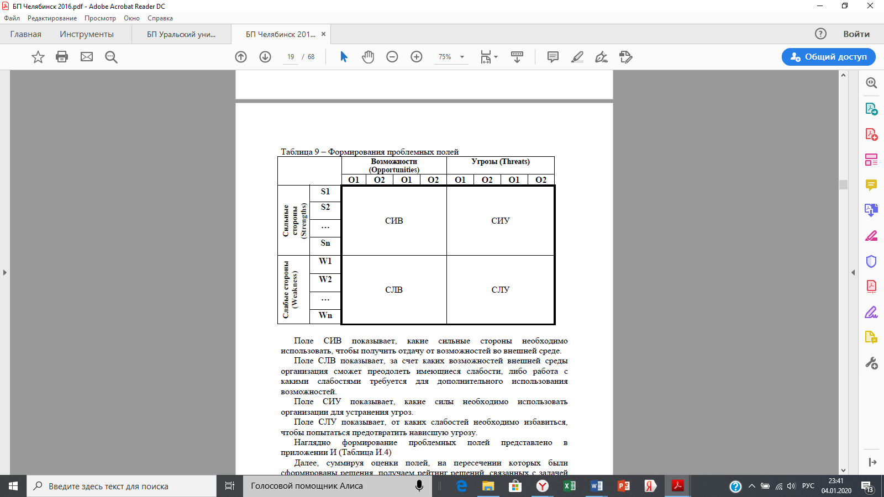

Поле СИВ показывает, какие сильные стороны необходимо использовать, чтобы получить отдачу от возможностей во внешней среде.

Поле СЛВ показывает, за счет каких возможностей внешней среды организация сможет преодолеть имеющиеся слабости, либо работа с какими слабостями требуется для дополнительного использования возможностей.

Поле СИУ показывает, какие силы необходимо использовать организации для устранения угроз.

Поле СЛУ показывает, от каких слабостей необходимо избавиться, чтобы попытаться предотвратить нависшую угрозу.

*Наглядно формирование проблемных полей представлено таблице 10.1*

Таблица 10.1 – Формирование проблемных полей

|  |  |  |  |  |  |  |  |
| --- | --- | --- | --- | --- | --- | --- | --- |
|  | **Характеристики**  **стратегических**  **позиций** | **Сильные стороны** | | | **Слабые стороны** | | |
| Индивидуальный подход к каждому клиенту | Высокая квалификация персонала | Высокое качество продукции | Высокая трудоемкость работы | Недостаточная известность на рынке | Высокие производственные издержки |
| Угрозы | Дефицит квалифицированных специалистов на рынке труда | Разработка новых креативных предложений для привлечения клиентов  (3+5+4+2 = 14) | | |  | | --- | | Расширение ассортимента производимой продукции  *(3+5+5+3+5+2+5+5+5+5+5+1+5+4+3+3+5+4+5+4+4 = 86)* | | | | Освоение новых технологий |
| Низкие входные барьеры в отрасль |
| Высокий уровень конкуренции в отрасли |  | |
| Возможности | Появление современных печатных технологий на рынке |
| Наличие постоянных потребителей |
| Надежные поставщики | *(2+1+3+1+2+3+4+3+4+2+3 = 28)* | | | | |

Далее, суммируя оценки полей, на пересечении которых были сформированы решения, получаем рейтинг решений, связанных с задачей развития объекта исследования.

При анализе таким образом предприятия, наиболее значимые решения (мероприятия) формируют проект, принимаемый к реализации.

Если же анализируется уже выбранный проект (например, открытие нового предприятия), то построение проблемных полей решений позволяет выделить наиболее важные мероприятия (комплексы работ) проекта, требующие повышенного внимания (таблица 11.

Таблица 11 – Рейтинг решений

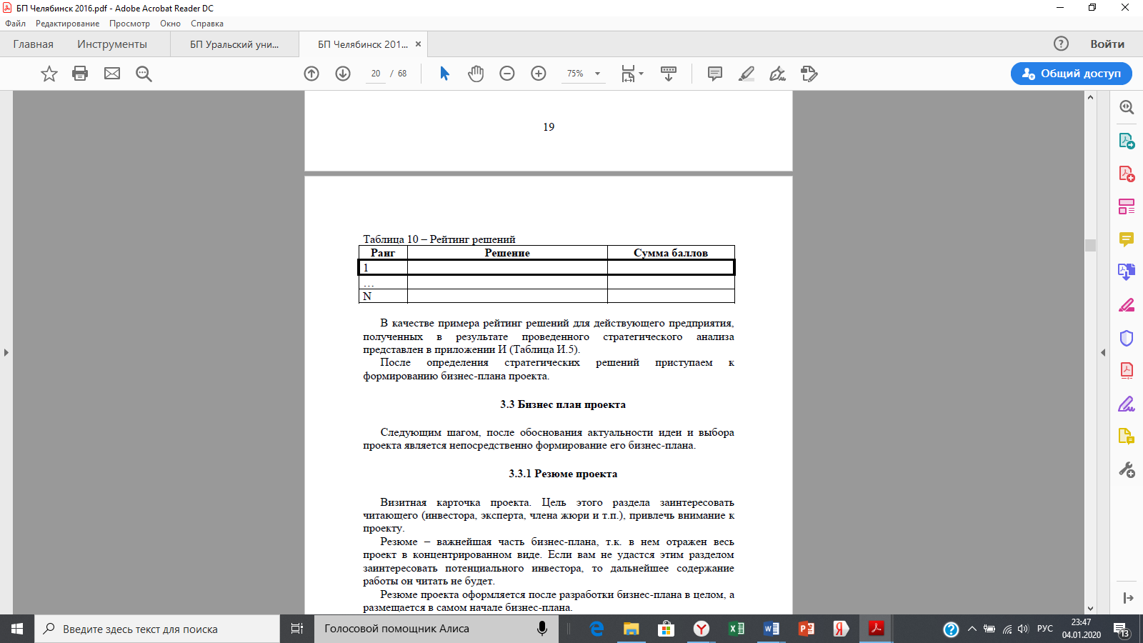

*В качестве примера рейтинг решений для действующего предприятия, полученных в результате проведенного стратегического анализа представлен в таблице 11.1.*

Таблица 11.1 – Рейтинг решений

|  |  |  |
| --- | --- | --- |
| **Ранг** | **Наименование решения** | **Сумма** |
| 1 | Расширение ассортимента производимой продукции | **86** |
| 2 | Освоение новых технологий | 28 |
| 3 | Разработка новых креативных предложений для привлечения клиентов | 14 |

После определения стратегических решений приступаем к формированию бизнес-плана проекта.

**3.3 Бизнес план проекта**

Следующим шагом, после обоснования актуальности идеи и выбора проекта является непосредственно формирование его бизнес-плана.

**3.3.1 Резюме проекта**

Визитная карточка проекта. Цель этого раздела заинтересовать читающего (инвестора, эксперта, члена жюри и т.п.), привлечь внимание к проекту.

Резюме – важнейшая часть бизнес-плана, т.к. в нем отражен весь проект в концентрированном виде. Если вам не удастся этим разделом заинтересовать потенциального инвестора, то дальнейшее содержание работы он читать не будет.

Резюме проекта оформляется после разработки бизнес-плана в целом, а размещается в самом начале бизнес-плана.

Резюме представляет собой краткий обзор бизнес-плана и может включать следующую информацию:

*  наименование предприятия
*  краткая характеристика предприятия:
* количество разработчиков/ количество сотрудников,
* уставной фонд,
* оборот за последний год (для действующих компаний),
* контактные данные, реквизиты;
*  краткое изложение сути проекта:
* особо выделяя, идет ли речь о «start-up» проекте;
* или о расширении действующего бизнеса (фрагментарная форма);
*  предполагаемые результаты проекта;
*  горизонт расчета проекта;
*  источники и условия финансирования проекта;
*  наличие интеллектуальной собственности (лицензии, патенты, Ноу-Хау, авторские права и т.п.)
*  интегральные показатели экономической эффективности проекта (NPV, IRR, PI, PP, DPP);
*  риски проекта:
* основные риски проекта,
* вероятность наступления рисковых событий,
* меры предотвращения;
*  перспективы проекта.

*Пример резюме проекта.*

**Наименование предприятия:** ООО «СМАЙЛ».

**Суть проекта:** внедрение оборудования для производства ультрафиолетовой печати.

Продуктами проекта являются:

*  фотообои;
*  печать на стекле;
*  картины;
*  натяжные потолки;
*  жалюзи.

**Цель проекта (предполагаемые результаты):** диверсифицировать производство компании и повысить экономическую эффективность ООО «Смайл».

**Горизонт расчета:** 3 года.

**Потребность в финансировании:** 1 300 000 руб.

**Источник финансирования:** кредит, СБ РФ на 3 года под 16% годовых.

**Интегральные показатели эффективности проекта** (Таблица 12 )**.**

Таблица 12 – Интегральные показатели экономической эффективности проекта, при r = 16%

|  |  |  |
| --- | --- | --- |
| **Наименование показателя** | **Величина** | **Критерий** |
| Чистый приведенный доход (NPV), в тыс. руб. | 1 820 | >0 |
| Индекс доходности (PI) | 3,21 | >1 |
| Внутренняя норма рентабельности (IRR), в % | 65 | >r |
| Срок окупаемости (PP), в годах | 0,5 | - |
| Дисконтированный срок окупаемости (DPP), в годах | 0,7 | - |

Вывод: таким образом:

- NPV положительный и указывает на превышение продисконтированных денежных притоков над продисконтированными инвестициями на 1 820 тыс. руб.;

- PI больше единицы характеризует получение 3 руб. 21 коп. дисконтированного дохода на 1 руб. дисконтированных вложений в проект;

- IRR значительно превышает ставку дисконтирования и указывает высокий запас прочности стоимости вложенного капитала;

- срок окупаемости, как простой, так и дисконтированный – 1 календарный год.

**Риски проекта:**

- оценка безубыточности проекта показала достаточно высокий запас финансовой прочности. При снижении валовой выручки более чем на 25% проект становится неэффективным;

- анализ чувствительности показал высокую чувствительность чистого приведенного дохода к изменению валовой выручки, снижение которой на 25% делает проект неэффективным. Вероятность наступления такого события низкая, так как выручка была спрогнозирована на основании сплошного опроса имеющихся потребителей с использованием пессимистического сценария.

Таким образом, предлагаемый проект является высокоэффективным, экономически выгодным и имеющиеся риски носят низкий характер. Следовательно, проект рекомендуется к реализации.

**3.3.2 Организационный план**

Цель данного раздела бизнес-плана представить подробную характеристику проекта: его суть, планирование, расчет потребности в финансировании и определение условий финансирования.

**Краткая характеристика предприятия**

В данном разделе необходимо описать объект, на котором планируется реализовать предлагаемый проект:

a) для действующего предприятия необходимо описать следующее:

* краткая история развития компании;
* основные виды деятельности;
* конкурентные преимущества;
* основные достижения компании (награды, патенты, лицензии, ноу-хау);

б) для start-up проекта необходимо описать следующее:

* профессиональный опыт членов команды в избранной отрасли;
* профильные профессиональные достижения членов команды.

**Подробное описание сути проекта (идея, решение, модель)**

В рамках данного пункта необходимо подробно описать предполагаемое к реализации решение:

- суть проекта (идеи, решения, модели);

- описание продуктов (товаров, услуг) проекта:

* качественные характеристики;
* на какой стадии разработки в настоящее время находится;
* функциональное назначение;
* новизна товара;
* соответствие принятым стандартам и ГОСТам;
* сравнение с аналогичными товарами, присутствующими на рынке;

- организационная структура управления проектом.

**Планирование проекта**

На данном этапе необходимо составить подробный план реализации проекта с поэтапным распределением временных и финансовых затрат.

Календарное планирование проекта – это ключевой и важный процесс, результатом которого является утвержденный руководством компании календарный план проекта, который служит основой его реализации. Цель календарного плана – получить точное и полное расписание проекта с учетом работ, их длительностей, необходимого ресурсного обеспечения.

Календарное планирование включает в себя:

*  определение последовательности работ;
*  планирование сроков, длительностей и логических связей работ;
*  определение потребностей в ресурсах и составление ресурсного плана проекта;
*  расчет финансовых и временных затрат по проекту.

Календарное планирование проекта предполагает планирование трех фаз жизненного цикла проекта:

1) прединвестиционная фаза;

2) инвестиционная фаза;

3) эксплуатационная фаза [10].

*Прединвестиционная фаза* включает все виды работ, связанные с технико-экономическим обоснованием проекта, вплоть до проведения переговоров и заключения контрактов на технологическое проектирование и поставку оборудования.

*Инвестиционная фаза* включает в себя работы, связанные с собственно реализацией проекта, вплоть до запуска его в эксплуатацию.

*Эксплуатационная фаза* – это фаза эксплуатации проекта, то есть производства и реализации продукции и услуг, для которого и создавался проект.

Оценивая затраты проекта важно правильно разделять их на инвестиционные (единовременные) и эксплуатационные (текущие или операционные) [13]. К инвестиционным затратам относятся все расходы, связанные с прединвестиционной и инвестиционной фазами проекта, включая затраты на запуск проекта. Сюда же относятся и затраты, связанные с приращениями оборотного капитала на всех фазах жизненного цикла проекта (включая эксплуатационную фазу).

К эксплуатационным (операционным) затратам относятся все затраты, связанные с производством и реализацией продукции.

Важно понимать, что неточное разделение инвестиционных и операционных затрат (и, соответственно, денежных потоков) приведет к ошибкам в оценке эффективности проекта.

В упрощенном варианте, в целях календарного планирование работ, и определения потребностей в финансировании, можно выделить и рассмотреть этапы разработки и реализации проекта.

Для начала составляется табличная форма календарного графика (таблица 13), в которой указываются сроки начала и окончания этапов (работ) проекта, а также их длительности. Таким образом мы получаем информацию о длительности подготовительного этапа и планируемой дате запуска проекта в реализацию.

Таблица 13 – Календарный график проекта

|  |  |  |  |  |
| --- | --- | --- | --- | --- |
| **№ этапа** | **Наименование этапа** | **Дата начала** | **Дата окончания** | **Длительность этапа в днях** |
|  | **Подготовительный этап (прединвестиционная и инвестиционная фазы)** |  |  |  |
| 1 |  |  |  |  |
| 2 |  |  |  |  |
| … |  |  |  |  |
| N |  |  |  |  |
|  | **Эксплуатационный этап** |  |  |  |
|  | Запуск проекта в реализацию |  |  |  |
|  | **Итого длительность подготовительного этапа** |  |  |  |

*Пример сформированного календарного графика представлен в таблице 13.1.*

Таблица 13.1 – Календарный график проекта

|  |  |  |  |  |
| --- | --- | --- | --- | --- |
| **Этапы** | **Планируемые мероприятия** | **Начало этапа** | **Окончание этапа** | **Длитель ность** |
| **Подготовительный этап** | Разработка технического задания на проектирование | 01.11.20… | 07.11.20… | 6 |
| Маркетинговые исследования для выбора новой продукции | 07.11.20… | 21.11.20… | 14 |
| Переговоры с поставщиком  оборудования | 21.11.20… | 01.12.20… | 10 |
| Покупка оборудования и его сборка | 01.12.20… | 16.12.20… | 15 |
| Монтаж нового оборудования | 16.12.20… | 20.12.20… | 5 |
| Найм персонала | 21.12.20… | 25.12.20… | 5 |
| Обучение персонала | 26.12.20… | 31.12.21… | 5 |
| **Эксплуата ционный этап** | Выпуск новой продукции | 01.01.21… | - | - |
| **Итого длительность подготовительного этапа** | | **-** | **-** | **60** |

Следующим этапом планирования является определение потребности в финансировании проекта на каждом из этапов проекта, расчет которой составляется с учетом потребности в первоначальных (единовременных) средствах проекта и затрат на приращение оборотного капитала) (таблица 14).

Таблица 14 – Расчет потребности в финансировании, с учетом календарного графика

|  |  |  |  |
| --- | --- | --- | --- |
| **Наименование этапа** | **Статья затрат** | **Стоимость** | **Поставщик** |
| **Единовременные затраты проекта** | | | |
| 1. |  |  |  |
| 2. |  |  |  |
| … |  |  |  |
| N |  |  |  |
| **Итого единовременные затраты проекта** |  |  |  |
| **Затраты на приращение оборотного капитала** | | | |
| 1. |  |  |  |
| 2. |  |  |  |
| … |  |  |  |
| M |  |  |  |
| **Итого затрат на приращение оборотного капитала** | |  |  |
| **Итого потребность в финансировании** | |  |  |

*Пример итоговой таблицы с расчетом полной потребности в финансировании представлена в таблице 14.1.*

Таблица 14.1 – Потребность в финансировании проекта

|  |  |  |
| --- | --- | --- |
| **Наименование** | **Сумма** | **Поставщик** |
| **Единовременные затраты** | | |
| Принтер «**BigPrinter UV3206 RKM**» | 1 220 000 | ООО Широкоформатная компания «Времена года» |
| Монтаж оборудования | 10 000 |  |
| Обучение персонала | 6 000 |  |
| **Итого единовременные затраты** | **1 236 000** |  |
| **Затраты на приращение оборотного капитала** | | |
| Расходные материалы на месяц | 64 000 | ООО АКП «Техно» |
| **Итого затрат на приращение оборотного капитала** | **64 000** |  |
| **ИТОГО ПОТРЕБНОСТЬ В ФИНАНСИРОВАНИИ** | **1 300 000** |  |

**Определение источника и условий финансирования проекта**

После того, как определились с потребностью в финансировании проекта, возникает вопрос: из каких источников покрываем данную потребность? В качестве источников финансирования можно выделить следующие:

* собственные средства – это средства собственников бизнеса, вкладываемые в его развитие, либо средства самого предприятия, имеющиеся у него на балансе. Следует обратить внимание на структуру баланса объекта исследования (формы № 1), а именно на Актив (статья «денежные средства») и Пассив (статья «нераспределенная прибыль»);
* заемные средства – банковский кредит или займ на условиях договора займа у частного кредитора;
* средства регионального или государственного бюджета;
* средства частного, регионального или государственного фонда поддержки проектов (например: Венчурного фонда или фонда Бортника, финансирующих высокотехнологичные инновационные проекты).

После фиксации источника финансирования необходимо определить следующие моменты:

* условия получения средств;
* условия возврата средств;
* структуру финансирования (если используется смешанная форма финансирования) Таблица 15.

Таблица 15 – Структура финансирования проекта

|  |  |  |  |
| --- | --- | --- | --- |
| **Источник** | **Сумма, в руб.** | **Доля, в %** | **Условия** |
|  |  |  |  |
| **Итого** |  | 100 |  |

В случае, если предполагается финансирование проекта из заемных источников, необходимо представить календарный график погашения кредита по следующей форме (Таблица 16).

Таблица 16 – График погашения кредита

|  |  |  |  |  |
| --- | --- | --- | --- | --- |
| **Дата** | **Остаток по кредиту** | **Погашение долга** | **Проценты** | **Ежемесячный платеж** |
|  |  |  |  |  |
| **Итого** |  |  |  |  |

*Пример заполнения данной таблицы представлен в таблице 16.1*

**График погашения кредита**

**( 1 300 тыс. руб., в СБ РФ, на 3 года под 16% годовых)**

Таблица 16.1 – График погашения кредита

|  |  |  |  |  |
| --- | --- | --- | --- | --- |
| **Дата** | **Остаток по кредиту** | **Погашение долга** | **Проценты** | **Ежемесячный платеж** |
| 01.20… | 1 300 000,00 | 28 235,58 | 17 665,75 | 45 901,33 |
| 02.20… | 1 271 764,42 | 28 619,27 | 17 282,06 | 45 901,33 |
| 03.20… | 1 243 145,15 | 29 008,18 | 16 893,15 | 45 901,33 |
| 04.20… | 1 214 136,97 | 29 402,37 | 16 498,96 | 45 901,33 |
| 05.20… | 1 184 734,59 | 29 801,92 | 16 099,41 | 45 901,33 |
| 06.20… | 1 154 932,68 | 30 206,90 | 15 694,43 | 45 901,33 |
| 07.20… | 1 124 725,78 | 30 617,39 | 15 283,94 | 45 901,33 |
| 08.20… | 1 094 108,39 | 31 033,45 | 14 687,88 | 45 901,33 |
| 09.20… | 1 063 074,94 | 31 455,16 | 14 446,17 | 45 901,33 |
| 10.20… | 1 031 619,78 | 31 882,61 | 14 018,72 | 45 901,33 |
| 11.20… | 999 737,17 | 32 315,86 | 13 585,47 | 45 901,33 |
| 12.20… | 967 421,31 | 32 755,00 | 13 858,47 | 45 901,33 |
| **Итого 20... г.** |  | **365333,69** | **185482,27** |  |
| 01.20… | 934 666,31 | 33 200,11 | 12 701,22 | 45 901,33 |
| 02.20… | 901 466,20 | 33 651,27 | 12 250,06 | 45 901,33 |
| 03.20… | 867 814,93 | 34 108,56 | 11 792,77 | 45 901,33 |
| 04.20… | 833 706,37 | 34 572,06 | 11 329,27 | 45 901,33 |
| 05.20… | 799 134,31 | 35 041,86 | 10 859,47 | 45 901,33 |
| 06.20… | 764 092,45 | 35 518, 05 | 10 383,28 | 45 901,33 |
| 07.20… | 728 574,40 | 36 000,70 | 9 900,63 | 45 901,33 |
| 08.20… | 692 573,70 | 36 489,92 | 9 411,41 | 45 901,33 |
| 09.20… | 656 083,78 | 36 985,78 | 8 915,55 | 45 901,33 |
| 10.20… | 619 098,00 | 37 488,38 | 8 412,95 | 45 901,33 |
| 11.20… | 581 609,62 | 37 997,81 | 7 903,52 | 45 901,33 |
| 12.20… | 543 611,81 | 38 514,17 | 7 387,16 | 45 901,33 |
| **Итого 20… г.** |  | **429568,67** | **121247,29** |  |
| 01.20… | 505 097,64 | 39 037,54 | 6 863,79 | 45 901,33 |
| 02.20… | 466 060,10 | 39 568,02 | 6 333,31 | 45 901,33 |
| 03.20… | 426 292,08 | 40 105,71 | 5 795,62 | 45 901,33 |
| 04.20… | 386 386,37 | 40 650,71 | 5 250,61 | 45 901,33 |
| 05.20… | 345 735,66 | 41 203,11 | 4 698,22 | 45 901,33 |
| 06.20… | 304 532,55 | 41 763,02 | 4 138,31 | 45 901,33 |
| 07.20… | 262 769,53 | 42 330,54 | 3 570,79 | 45 901,33 |
| 08.20… | 220 438,99 | 42 905,78 | 2 995,55 | 45 901,33 |
| 09.20… | 177 533,21 | 43 488,82 | 2 412,51 | 45 901,33 |
| 10.20… | 134 044,39 | 44 079,80 | 1 821,53 | 45 901,33 |
| 11.20… | 89 964,59 | 44 678,80 | 1 222,53 | 45 901,33 |
| 12.20… | 45 285,79 | 45 285,79 | 615,39 | 45 901,18 |
| **Итого 20**… **г.** |  | **505097,64** | **45718,17** |  |
| **Итого** | **1300000,0** |  | **352447,73** | **1652447,73** |

Для осуществления деятельности производства необходимо определить общепроизводственные и управленческие затраты, они будут отнесены к общим постоянным затратам (TFC) (Таблица 17,18).

Таблица 17 – Фонд заработной платы, руб./год

|  |  |  |  |  |  |
| --- | --- | --- | --- | --- | --- |
|  | Количество, чел. | Месячная зарплата, руб. | Фонд оплаты труда, | Отчисления ЕСН, руб. (30%) | Всего ФОТ с отчислениями |
| Директор | 1 | 34000 |  |  |  |
| Менеджер | 2 | 27000 |  |  |  |
| Технолог | 1 | 25000 |  |  |  |
| Дизайнеры | 3 | 26000 |  |  |  |
| Монтажники | 3 | 23000 |  |  |  |
| Всего | 10 | х |  |  |  |

Таблица 18 – Общепроизводственные затраты, руб.

|  |  |  |  |
| --- | --- | --- | --- |
|  | Руб./ м2 | В месяц | В год |
| Аренда (площадь 100 м2) | 500 | 50000 |  |
| Коммунальные услуги |  | 11365,58 |  |
| Реклама |  | 19000 |  |
| Всего | х | х |  |

Общие постоянные затраты составляют

**3.3.3 План маркетинга**

Цель маркетингового раздела бизнес – плана разъяснить, как предполагаемый бизнес намеревается взаимодействовать с рынком и реагировать на обстановку, складывающуюся на нем, чтобы обеспечить сбыт товаров и услуг. При составлении данного плана необходимо отобразить следующую информацию:

* описание методов продвижения продукта (товара, работы, услуги) на рынке: упаковка, каталоги, участие в выставках, реклама в СМИ и т.п.;
* анализ конкурентов;
* обоснование цены продуктов проекта (товаров, работ, услуг);
* анализ покупателей (обоснование коммерциализуемости результатов проекта).

**Описание методов продвижения продуктов проекта на рынке**

Данный пункт составляется, если сутью проекта является производство и продажа новой продукции.

Методы продвижения товаров на рынке представляют собой определенные мероприятия, которые ориентируются на повышение эффективности продаж при помощи коммуникативного воздействия на партнеров, потребителей и персонал. Продвижение имеет двоякую цель: поддержание положительного отношения к организации и активизацию потребительского спроса. При этом продвижение имеет ряд важных функций:

* формирование образа престижности, инновации и низких цен;
* информирование клиента о товаре;
* изменение стандартов восприятия товара;
* поддержание популярности товаров и услуг;
* стимулирование системы сбыта и ее участников;
* благоприятная информация о компании.

В маркетинге существуют следующие методы продвижения товара:

* прямые (личные) продажи – данный метод основывается на устной беседе с покупателем, с целью помочь потребителю принять решение в сторону покупки;
* реклама – это информирование потребителя о деятельности объекта исследования и потребительских свойствах продукта (товара, работы, услуг) проекта;
* стимулирование продаж – совокупность разных мероприятий, которые призваны содействовать продвижению товара;
* пропаганда – стимулирование спроса при помощи распространения имиджевой и коммерческой информации как через посредников, так и самостоятельно.

Следует учитывать то, что некоторые методы продвижения требуют дополнительных финансовых затрат, которые необходимо учесть при расчете потребности в финансировании проекта.

**Анализ конкурентов**

Необходимо определить потенциальных конкурентов (прямых, косвенных), описать и провести их сравнение по ряду признаков (критериев) (Таблица 19). Основная цель – выявить наиболее важные признаки сравнения.

Таблица 19 – Анализ конкурентов

|  |  |  |  |  |  |
| --- | --- | --- | --- | --- | --- |
| **Критерии** | **А** | **Б** | **Мы** | **…** | **n** |
| Качество |  |  |  |  |  |
| Цена |  |  |  |  |  |
| Репутация |  |  |  |  |  |
| Организация продаж |  |  |  |  |  |
| Срок поставки |  |  |  |  |  |
| Выполнение договорных обязательств |  |  |  |  |  |
| Техническое сопровождение продукции |  |  |  |  |  |
| Инновационность продукции |  |  |  |  |  |
| Географический охват |  |  |  |  |  |
| Объем производства |  |  |  |  |  |
| И т.п. |  |  |  |  |  |
| ***Итого*** |  |  |  |  |  |

По результатам анализа конкурентов нужно сделать конструктивный вывод.

**Обоснование рыночной цены продуктов проекта**

Один из рыночных методов определения цены товара проекта – с ориентацией на конкурентов. Цены на товары (продукты, работы и услуги) устанавливаются через анализ и сравнение силы дифференциации товаров объекта исследования с фирмами-конкурентами на конкретном рынке. При этом во внимание принимается сложившийся уровень цен. Таким образом, данный метод состоит в определении цены с учетом конкурентной ситуации. Существуют следующие методы установления цен с ориентацией на конкурентов:

1) метод ориентации на текущие цены;

2) метод следования за ценовым лидером;

3) тендерное ценообразование (метод запечатанного конверта);

4) метод анализа ценового позиционирования;

5) метод установления цены на основе коэффициента рыночной силы;

6) ценообразование с учетом реакции конкурентов на изменение цены;

7) метод установления цены с учетом ценовых классов [16].

В рамках бизнес-плана предлагаем использовать метод ориентации на текущие цены, который состоит в том, что каждый продавец устанавливает цену исходя из уровня рыночных цен [16]. Пример использования данного метода представлен в таблице 20.

Таблица 20 – Определение среднерыночной цены продукта проекта с ориентацией на конкурента

|  |  |  |  |  |
| --- | --- | --- | --- | --- |
| **Наименование продукта проекта** | **Рыночная цена продукта** | | | |
| **А** | **Б** | **…** | **Средняя рыночная цена** |
| Продукт (А) |  |  |  |  |
| Продукт (Б) |  |  |  |  |

*Пример определения среднерыночной цены представлен в таблице 20.1.*

Таблица 20.1 – Определение среднерыночной цены, руб./м2

|  |  |  |  |  |  |
| --- | --- | --- | --- | --- | --- |
| |  | | --- | | **Наименование продукта проекта** | | **Рыночная цена продукта** | | | |
| **НЕОТЕК** | **ФОРТЕКС** | **Аксиома печати** | **Средняя рыночная цена** |
| - фотообои | 520 | 600 | 560 |  |
| - печать на стекле | 750 | 690 | 660 |  |
| - картины | 720 | 770 | 760 |  |
| - натяжные потолки | 790 | 710 | 750 |  |
| - жалюзи | 1100 | 1150 | 1000 |  |

**Анализ покупателей**

**(обоснование коммерциализуемости результатов проекта)**

Основная цель данного этапа спрогнозировать выручку от реализации продукции (товаров, услуг) проекта:

- используя метод AID (Automatic interaction detection) определить портрет потенциального покупателя – данный метод предполагает выбор системообразующего критерия, на основании которого формируется генеральная совокупность. Далее проводится последовательная разбивка рынка (полной выборки) на подгруппы в соответствии с набором заранее заданных признаков (демографические, географические, социально-экономические и прочее) и выбор наиболее привлекательного сегмента (Рисунок 6). Таким образом сокращается количество потенциальных покупателей до допустимого предела;

- используя метод опроса (интервьюирования), статистические данные и пр. – определяется объем потребности покупателей;

- ориентация на предварительные заказы: имеющиеся договоры, протоколы о намерениях прочее.

- ориентация на аналогичный объект – предполагается сравнение основных признаков объекта исследования с учетом проекта с аналогичным предприятием и определение объема реализации на примере аналогичного объекта.

После определения потенциального спроса на продукцию необходимо спрогнозировать потенциальный объем реализации продукции (товара, услуг) проекта (таблица 21).

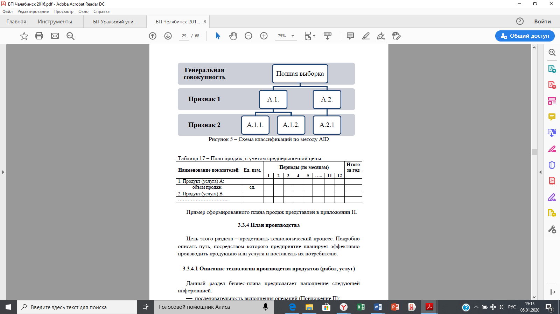

Рисунок 6 – Схема классификаций по методу AID

Таблица 21 – План продаж, с учетом среднерыночной цены

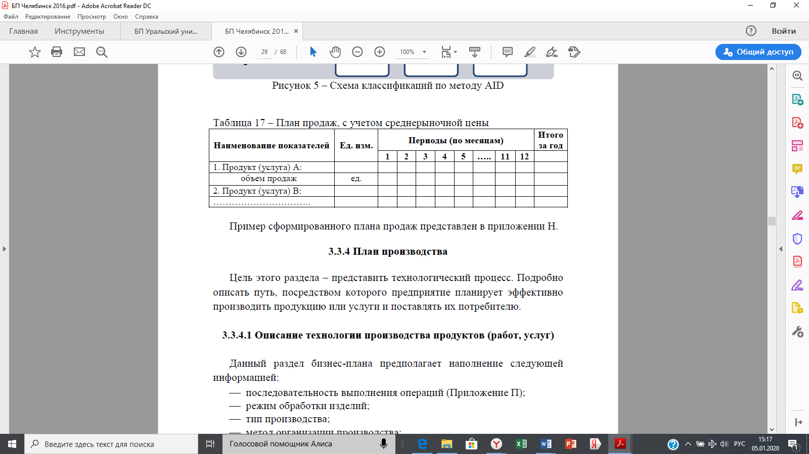

*Пример сформированного плана продаж представлен в приложении 21.1.*

**План продаж по проекту, сформированный в результате опроса потенциальных потребителей**

Таблица 21.1 – Прогноз годовой выручки от реализации результатов проекта с учетом среднерыночной цены, руб.

|  |  |  |  |
| --- | --- | --- | --- |
| **Наименование** | **Потребность в год (м2)** | **Цена реализации** | **Сумма** |
| - фотообои | 1 724 |  |  |
| - печать на стекле | 775 |  |  |
| - картины | 18 |  |  |
| - натяжные потолки | 14 590 |  |  |
| - жалюзи | 499 |  |  |
| **Итого** | **-** | - |  |

**3.3.4 План производства**

Цель этого раздела – представить технологический процесс. Подробно описать путь, посредством которого предприятие планирует эффективно производить продукцию или услуги и поставлять их потребителю.

**Описание технологии производства продуктов (работ, услуг)**

Данный раздел бизнес-плана предполагает наполнение следующей информацией:

* последовательность выполнения операций (см. ниже);
* режим обработки изделий;
* тип производства;
* метод организации производства;
* структура производственного цикла;
* схема технологического процесса;
* график производственного процесса от сырья до конечной продукции.

*Пример представления последовательности выполнения операций*

**Последовательность выполнения производственных операций**

**(производственная модель)**



Рисунок 7 – Приобретаемое оборудование

(УФ-принтер **«**BigPrinter UV3206 RKM**»)**

Данный способ предполагает нанесение на поверхность специальных красок, которые затвердевают при облучении ультрафиолетом. Методом струйной печати краски наносятся на поверхность, и облучаются UV-лампами. Печать осуществляется при помощи специальной программы RIP, готовый файл можно напечатать почти сразу, без длительной допечатной подготовки.

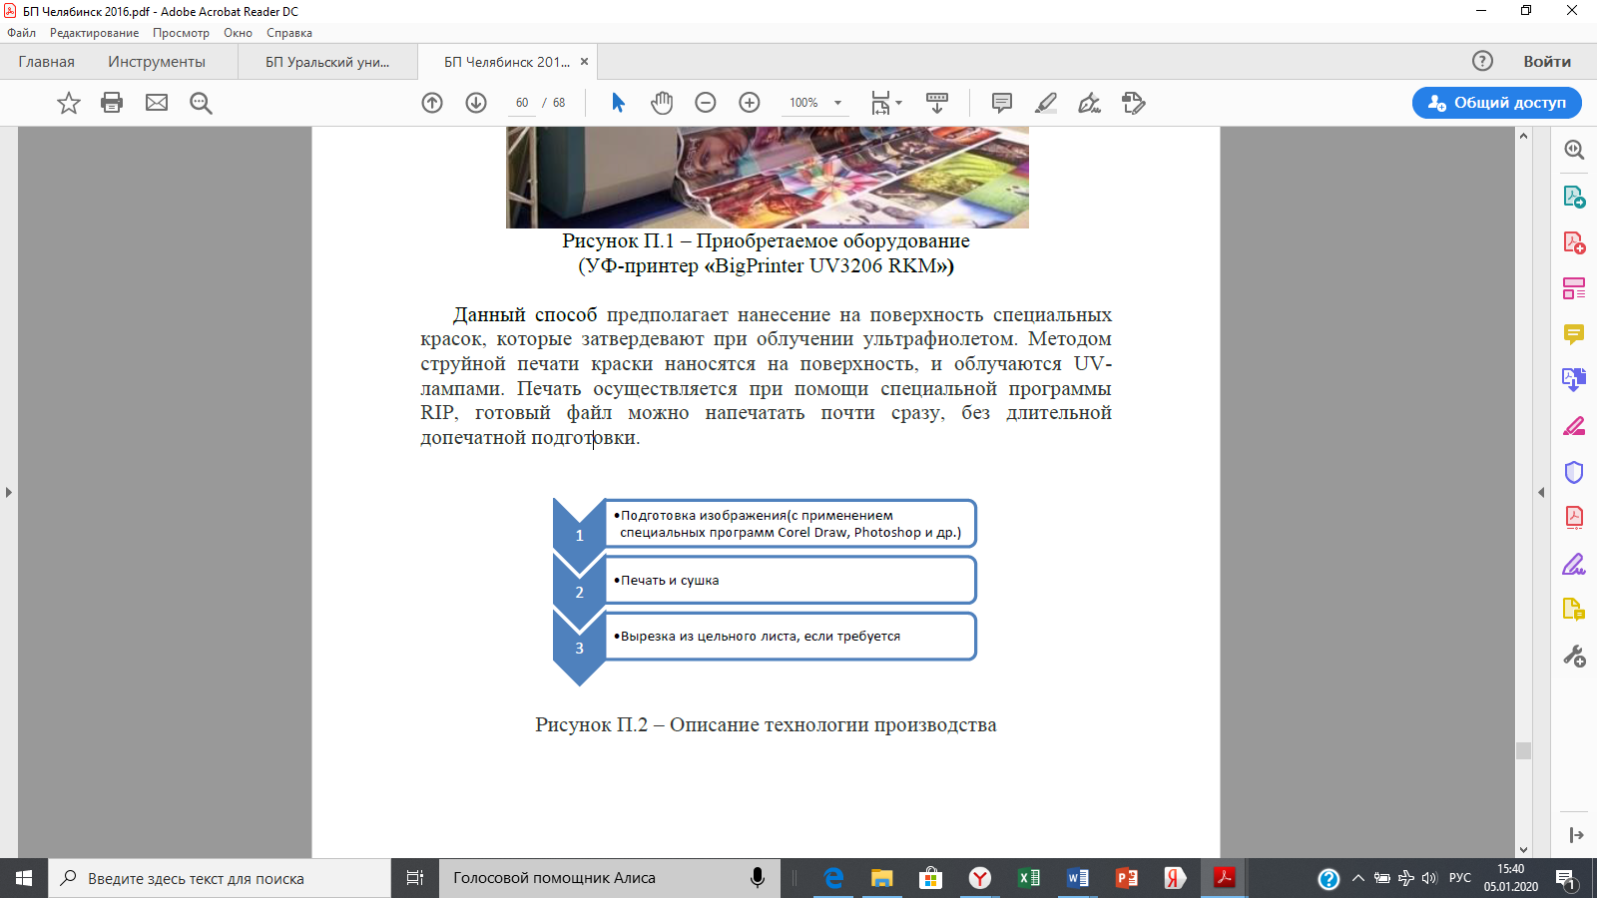

Рисунок 8 – Описание технологии производства

**Обоснование потребности в основных средствах**

В случае, если проект предполагает приобретение основных средств, необходимо представить их перечень (таблица 22).

Таблица 22 – Потребность в основных средствах

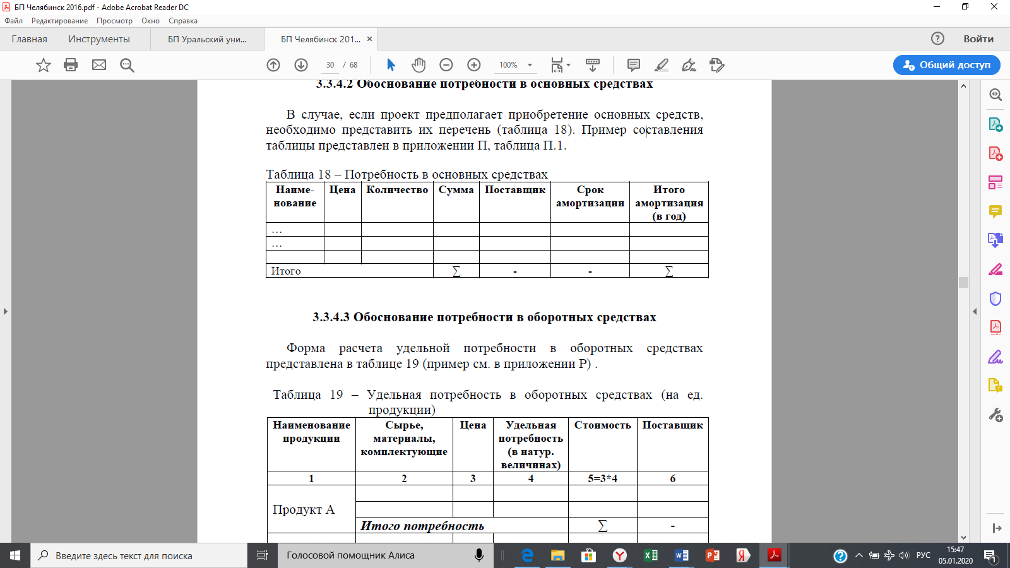

*Пример представлен в таблице 22.1.*

Таблица 22.1 – Потребность в основных средствах, тыс. руб.

|  |  |  |  |  |  |  |
| --- | --- | --- | --- | --- | --- | --- |
| **Наименование** | **Цена** | **Количество** | **Сумма** | **Поставщик** | **Срок амортизации** | **Итого амортизация**  **(в год)** |
| Принтер «BigPrinter UV3206 RKM», в т.ч. монтаж | 1 230,0 | 1 | 1 230,0 | ООО ШК «Времена года» | 5 лет. | 246,0 |
| Итого | - | - | 1 230,0 | - | - | 246,0 |

**Обоснование потребности в оборотных средствах**

Форма расчета удельной потребности в оборотных средствах представлена в таблице 23.

Таблица 23 – Удельная потребность в оборотных средствах   
(на ед. продукции)

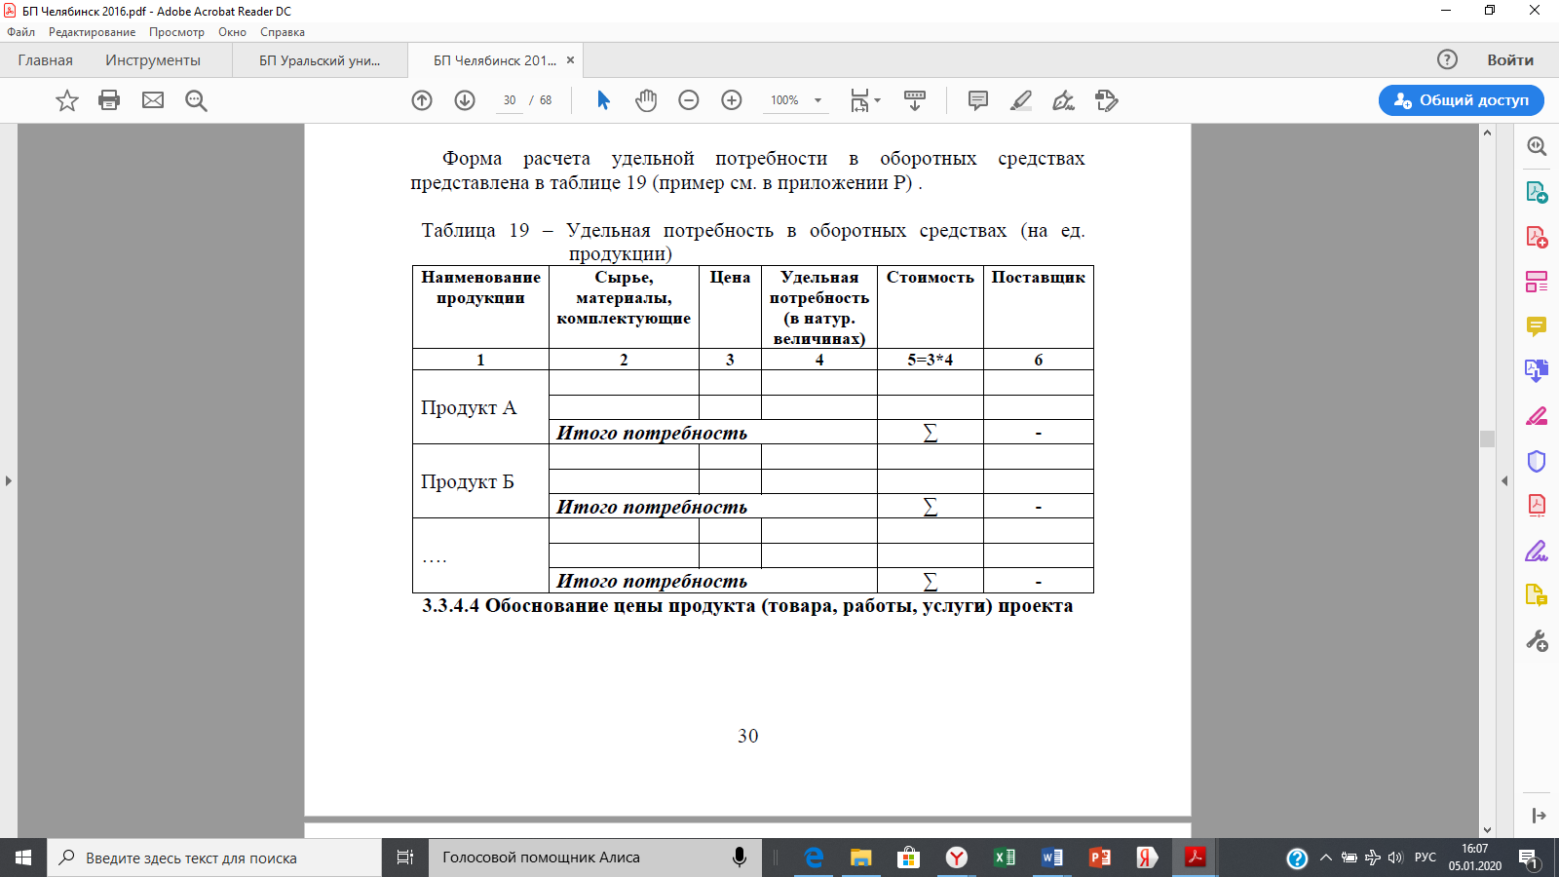

*Пример представлен в таблице 23.1.*

Таблица 23.1 – Удельная потребность в оборотных средствах, руб./ м2

|  |  |  |  |  |  |
| --- | --- | --- | --- | --- | --- |
| **Наименование продукции** | **Сырье, материалы, комплектующие** | **Цена** | **Удельная потребность** | **Стоимость** | **Поставщик** |
| Фотообои | Краска, чернила, в гр. | 30,0 | 4 |  | ЗАО «ИТРАКО» |
| Фотобумага, в кв.м. | 150,0 | 1 |  | Картридж ПРО |
| ***Итого потребность*** |  |  |  |  |
| Печать на стекле | Краска, чернила, в гр. | 30,0 | 6 |  | ЗАО «ИТРАКО» |
| Стекло, в кв.м. | 180,0 | 1 |  | ООО «Стекло-Витраж» |
| ***Итого потребность*** |  |  |  |  |
| Картины | Краска, чернила, в гр. | 30,0 | 6 |  | ЗАО «ИТРАКО» |
| Бумага для постеров и картин, в кв.м. | 180,0 | 1 |  | Картридж ПРО |
| ***Итого потребность*** |  |  |  |  |
| Натяжные потолки | Краска, чернила, в гр. | 30,0 | 5 |  | ЗАО «ИТРАКО» |
| Пленка ПВХ, в кв.м. | 215,0 | 1 |  | Skylittle |
| ***Итого потребность*** |  |  |  |  |
| Жалюзи | Краска, чернила, в гр. | 30,0 | 8 |  | ЗАО «ИТРАКО» |
| Ткань, в кв.м. | 120,0 | 1 |  | ЗАО «Акварель» |
| ***Итого потребность*** |  |  |  |  |

**Обоснование цены продукта (товара, работы, услуги) проекта**

Рациональная цена продукции лежит в диапазоне между среднерыночной ценой подобных товаров и услуг (таблица 20) и себестоимостью ее производства (таблица 25).

Для расчета себестоимости используем величину доли товара в общем объеме производства (продажи). Расчет данной переменной представлен в таблице 24.

Таблица 24 – Расчет доли постоянных затрат продукции проекта в общем объеме продаж с учетом среднерыночных цен

|  |  |  |  |
| --- | --- | --- | --- |
| Товар **А** | | Товар **Б** | |
| **1**. Валовая выручка предприятия с учетом выручки проекта, рассчитанной по среднерыночным ценам (в руб.) (соответствует100 %) | | | |
| **2.** Среднерыночная цена товара **(А)** | *(Таблица 20)* | Среднерыночная цена товара **(Б)** | *(Таблица 20)* |
| **3.** Объем продаж товара **(А)** (в нат. ед.) | *(Таблица 21)* | Объем продаж товара **(Б)** (в нат. ед.) | *(Таблица 21)* |
| **4.** Выручка по товару **(А)** (в ден. ед.) | (4)=(2)×(3) | Выручка по товару **(Б)** (в ден. ед.) | (4)=(2)×(3) |
| **5.** Доля товара **(А)** в общем объеме продаж (в %) | (5)= (4)/(1)*100 | Доля товара **(Б)** в общем объеме продаж (в %) | (5)= (4)/(1)*100 |

*Пример расчет доли постоянных затрат продукции проекта в общем объеме продаж с учетом среднерыночных цен представлен в таблице 24.1.*

Таблица 24.1 – Расчет доли постоянных затрат продукции проекта в общем объеме продаж с учетом среднерыночных цен

|  |  |  |  |  |  |
| --- | --- | --- | --- | --- | --- |
|  | Фотообои | Печать на стекле | Картины | Натяжные потолки | Жалюзи |
| **1**. Валовая выручка по среднерыночным ценам (в руб.) (соответствует100 %)  13 012 840 | | | | | |
| **2.** Среднерыночная цена товара (руб.) |  |  |  |  |  |
| **3.** Объем продаж товара(м2) |  |  |  |  |  |
| **4.** Выручка по товару (руб.) |  |  |  |  |  |
| **5.** Доля товарав общем объеме продаж (%) |  |  |  |  |  |

Таблица 25 – Расчет себестоимости единицы продукции   
(метод полных затрат)

|  |  |  |  |
| --- | --- | --- | --- |
| **Наименование** | **Стоимость, руб.** | **Наименование** | **Стоимость, руб.** |
| **1.**Удельные переменные затраты (VC) | *(Таблица 23)* | Удельные переменные затраты(VC) | *(Таблица 23)* |
| **2.**Общие постоянные затраты (общепроизводственные, управленческие, коммерческие) (TFC) (в ден. ед.) *(Общая сумма постоянных затрат соответствует 100%)* | | | |
| **3**.Количество товара А (в натур. ед.) | А | Количество товара **Б** (в натур. ед.) | Б |
| **4.**Доля товара **А** в общем объеме производства(продаж) | X%  *(Таблица 24)* | Доля товара **Б** в общем объеме производства(продаж) | Y%  *(Таблица 24)* |
| **5.**Общие постоянные затраты (по товару **А**) | 4 = (2) х Х%  (В ден. ед.) | Общие постоянные затраты (по товару **Б**) | 4 = (2) хY %  (В ден. ед.) |
| **6.** Удельные постоянные затраты(FC) | 6=5/3 (в натур. ед.) (В руб. на 1 руб. продукции) | Удельные постоянные затраты(FC) | 6=5/3 (в натур. ед.) (В руб. на 1 руб. продукции) |
| **Итого себестоимость товара А** | **= 1 +6**  **(в руб.)** | **Итого себестоимость товара Б** | **= 1 + 6**  **(в руб.)** |

*Пример расчета себестоимости единицы продукции (метод полных затрат) представлен в таблице 25.1.*

Таблица 25.1 – Расчет себестоимости единицы продукции   
(метод полных затрат), руб.

|  |  |  |  |  |  |
| --- | --- | --- | --- | --- | --- |
|  | Фотообои | Печать на стекле | Картины | Натяжные потолки | Жалюзи |
| **1.**Удельные переменные затраты (VC) |  |  |  |  |  |
| **2.**Общие постоянные затраты (общепроизводственные, управленческие, коммерческие) (TFC) (в ден. ед.) *(Общая сумма постоянных затрат соответствует 100%)* | | | | | |
| **3**.Количество товара (м2) |  |  |  |  |  |
| **4.**Доля товарав общем объеме производства (продаж) % |  |  |  |  |  |
| **5.**Общие постоянные затраты |  |  |  |  |  |
| **6.** Удельные постоянные затраты (FC) на 1 руб. продукции |  |  |  |  |  |
| **Итого себестоимость товара** |  |  |  |  |  |

Сопоставляя расчетную величину себестоимости (таблица 25) и среднерыночную цену (таблица 20), предприниматель самостоятельно определяет конечную цену продажи. В рамках бизнес-плана предлагается принять цену продаж на уровне среднерыночной, но не ниже удельной себестоимости продукции.

*Пример расчета себестоимости и определения цены продукции проекта представлен в таблице ниже.*

Таблица 26 – Определение цен на продукцию проекта, руб.

|  |  |  |  |
| --- | --- | --- | --- |
| **Наименование** | **Себестоимость продукции** | **Средняя цена конкурента** | **Цена реализации** |
| Фотообои |  |  |  |
| Печать на стекле |  |  |  |
| Картины |  |  |  |
| Натяжные потолки |  |  |  |
| Жалюзи |  |  |  |

После определения цены реализации продукции определяется валовая выручка проекта (Таблица 27).

Таблица 27 – План продаж, с учетом среднерыночной цены

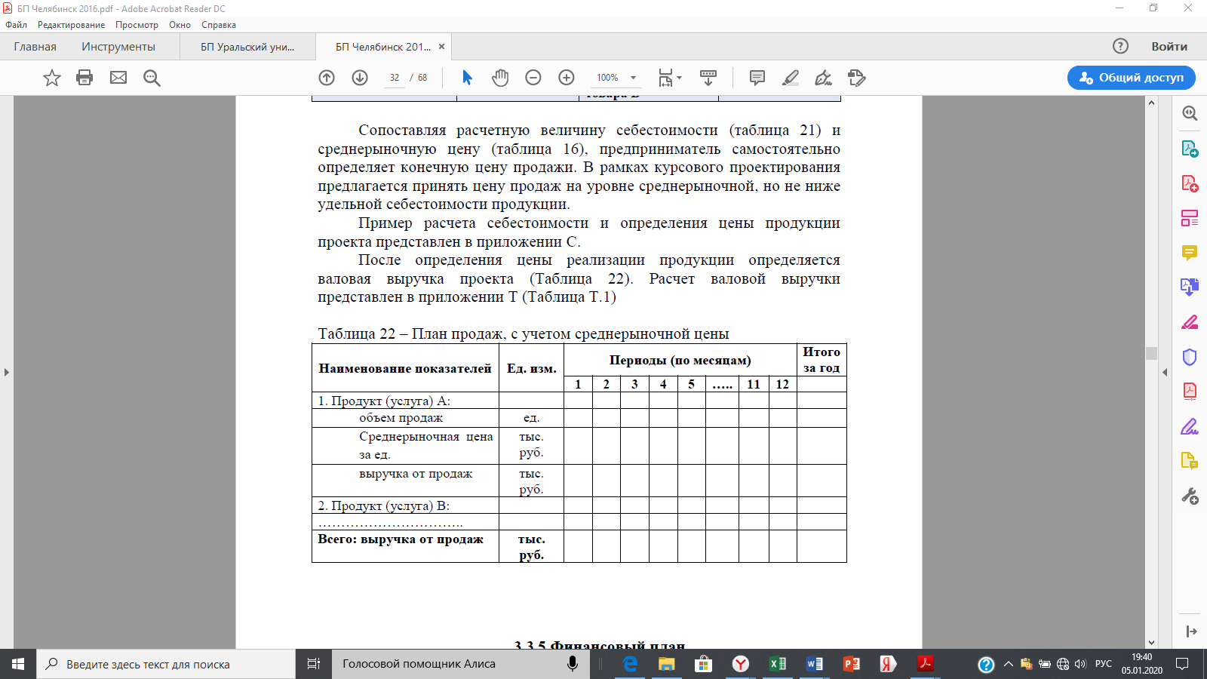

*Пример расчета валовой выручки представлен в таблице 27.1*

Таблица 27.1 – Прогноз годовой выручки от реализации результатов проекта, тыс. руб.

|  |  |  |  |  |  |  |  |  |  |  |  |  |  |
| --- | --- | --- | --- | --- | --- | --- | --- | --- | --- | --- | --- | --- | --- |
| Год | 20… | | | | | | | | | | | | Всего |
| Месяц | 1 | 2 | 3 | 4 | 5 | 6 | 7 | 8 | 9 | 10 | 11 | 12 |  |
| 1. Фотообои: |  |  |  |  |  |  |  |  |  |  |  |  |  |
| Объем продаж |  |  |  |  |  |  |  |  |  |  |  |  |  |
| Цена за руб. ед. |  |  |  |  |  |  |  |  |  |  |  |  |  |
| Выручка |  |  |  |  |  |  |  |  |  |  |  |  |  |
| 2. Печать на стекле: |  |  |  |  |  |  |  |  |  |  |  |  |  |
| Объем продаж |  |  |  |  |  |  |  |  |  |  |  |  |  |
| Цена за руб. ед. |  |  |  |  |  |  |  |  |  |  |  |  |  |
| Выручка |  |  |  |  |  |  |  |  |  |  |  |  |  |
| 3. Картины: |  |  |  |  |  |  |  |  |  |  |  |  |  |
| Объем продаж |  |  |  |  |  |  |  |  |  |  |  |  |  |
| Цена за руб. ед. |  |  |  |  |  |  |  |  |  |  |  |  |  |
| Выручка |  |  |  |  |  |  |  |  |  |  |  |  |  |
| 4. Натяжные потолки: |  |  |  |  |  |  |  |  |  |  |  |  |  |
| Объем продаж |  |  |  |  |  |  |  |  |  |  |  |  |  |
| Цена за руб. ед. |  |  |  |  |  |  |  |  |  |  |  |  |  |
| Выручка |  |  |  |  |  |  |  |  |  |  |  |  |  |
| 5. Жалюзи: |  |  |  |  |  |  |  |  |  |  |  |  |  |
| Объем продаж |  |  |  |  |  |  |  |  |  |  |  |  |  |
| Цена за руб. ед. |  |  |  |  |  |  |  |  |  |  |  |  |  |
| Выручка |  |  |  |  |  |  |  |  |  |  |  |  |  |
| Выручка от продаж, тыс. руб. |  |  |  |  |  |  |  |  |  |  |  |  |  |

**3.3.5 Финансовый план**

Ключевой раздел бизнес-плана. Цель – дать ясное представление полной картины ожидаемых финансовых результатов деятельности предприятия по реализации проекта.

Таблица 28 – Определение производственной себестоимости, руб.

|  |  |  |  |
| --- | --- | --- | --- |
| Наименование | Себестоимость продукции производственная | Потребность | Всего |
| Фотообои |  |  |  |
| Печать на стекле |  |  |  |
| Картины |  |  |  |
| Натяжные потолки |  |  |  |
| Жалюзи |  |  |  |
| Всего | х | х |  |

Таблица 29 – Определение общей себестоимости, руб.

|  |  |  |  |
| --- | --- | --- | --- |
| Наименование | Себестоимость продукции общая | Потребность | Всего |
| Фотообои |  |  |  |
| Печать на стекле |  |  |  |
| Картины |  |  |  |
| Натяжные потолки |  |  |  |
| Жалюзи |  |  |  |
| Всего | х | х |  |

**Отчет о финансовом результате проекта**

Используя расчетные данные, полученные в плане маркетинга и плане производства (Анализ покупателей (обоснование коммерциализуемости результатов проекта) и Обоснование цены продукта (товара, работы, услуги) проекта) сформируем форму № 2 (отчет о финансовом результате по проекту) Таблица 30.

Таблица 30 – Отчет о финансовом результате по проекту (год/месяц)

|  |  |  |  |  |
| --- | --- | --- | --- | --- |
| **Статья** | **1-период** | **2-период** | **…** | **n-период** |
| **Выручка от *продажи товаров, продукции, работ, услуг* (за минусом НДС, акцизов)** |  |  |  |  |
| Производственная себестоимость проданных продукции, товаров, работ, услуг |  |  |  |  |
| **Валовая прибыль** |  |  |  |  |
| Коммерческие расходы |  |  |  |  |
| Управленческие расходы |  |  |  |  |
| **Прибыль (убыток) от продаж** |  |  |  |  |
| Прочие доходы и расходы |  |  |  |  |
| **Прибыль (убыток) до налогообложения** |  |  |  |  |
| Текущий налог на прибыль |  |  |  |  |
| **Чистая прибыль (убыток) отчетного периода** |  |  |  |  |

*Пример формирования отчета о финансовом результате по проекту представлен в таблице 30.1.*

Таблица 30.1 – Отчет о финансовом результате по проекту, тыс. руб.

|  |  |  |  |
| --- | --- | --- | --- |
| **Статья** | **20…** | **20…** | **20…** |
| Выручка от *продажи товаров, продукции, работ, услуг* (за минусом НДС, акцизов) |  |  |  |
| Производственная себестоимость проданных продукции, товаров, работ, услуг |  |  |  |
| **Валовая прибыль** |  |  |  |
| Коммерческие расходы |  |  |  |
| Управленческие расходы |  |  |  |
| **Прибыль (убыток) от продаж** |  |  |  |
| Прочие доходы и расходы |  |  |  |
| **Прибыль (убыток) до налогообложения** |  |  |  |
| Текущий налог на прибыль, 20% |  |  |  |
| **Чистая прибыль (убыток) отчетного периода** |  |  |  |

**Формирование отчета о движении денежных средств**

Денежные потоки из которых состоит проект, а также источники получения информации для заполнения, представлены в таблице 31.

Таблица 31 – Виды потоков денежных средств [12,13]

|  |  |  |
| --- | --- | --- |
| **Поток** | **Элементы** | **Значения** |
| Операционный | Приток | Выручка от реализации (по проекту)  (Таблица 22) |
|  | Отток | Себестоимость (без амортизации)  (Таблицы 19, 20, 21) |
| Инвестиционный | Приток | Поступления денежных средств от реализации основных средств (таблица 13) |
|  | Отток | Инвестиционные (единовременные) затраты проекта и прирост чистого оборотного капитала (в подготовительном периоде) (Таблица 12) |
| Финансовый | Приток | Поступления денежных средств, обеспечивающих потребность в финансировании (Таблица 14) |
|  | Отток | Выплаты по кредиту (выплаты дивидендов) и пр.  (Таблица 14) |

Самостоятельно составляем отчет о движении денежных средств по проекту (Таблица 32).

Таблица 32 – Отчет о движении денежных средств (Cash-flow), тыс.руб.

|  | Подготови тельный Период | Этап реализации | | | Всего |
| --- | --- | --- | --- | --- | --- |
|  | 20… | 20… | 20… | 20… |  |
| **Операционный поток** |  |  |  |  |  |
| Выручка по проекту |  |  |  |  |  |
| Себестоимость без амортизации |  |  |  |  |  |
| Налоговые выплаты |  |  |  |  |  |
| ***Итого условный операционный денежный поток*** |  |  |  |  |  |
| **Инвестиционный поток** |  |  |  |  |  |
| Поступления от реализации активов |  |  |  |  |  |
| Затраты на приобретение активов |  |  |  |  |  |
| Приращение чистого оборотного капитала |  |  |  |  |  |
| Другие затраты подготовительного периода |  |  |  |  |  |
| ***Итого денежный поток от инвестиционной деятельности*** |  |  |  |  |  |
| **Суммарный денежный поток от операционной и инвестиционной деятельности** |  |  |  |  |  |
| Суммарный приток |  |  |  |  |  |
| Суммарный отток |  |  |  |  |  |
| Сальдо суммарного потока |  |  |  |  |  |
| **Накопленное сальдо суммарного потока** |  |  |  |  |  |
| ***Финансовый поток*** |  |  |  |  |  |
| Поступление денежных средств на проект |  |  |  |  |  |
| Выплаты процентов |  |  |  |  |  |
| Выплаты основного долга |  |  |  |  |  |
| ***Итого денежный поток от финансовой деятельности*** |  |  |  |  |  |
| **Сальдо денежных потоков на конец периода** |  |  |  |  |  |
| **Денежный поток нарастающим итогом** |  |  |  |  |  |

Величина сальдо денежных потоков на конец периода показывает наличие/ отсутствие кассового разрыва.

Если сальдо на конец периода отрицательное в какой-либо из периодов, значит имеет место кассовый разрыв, следовательно, планирование денежных потоков было проведено неверно (в этот период не хватило денежной наличности для покрытия текущих затрат).

В случае правильного планирования движения денежных средств сальдо на конец периода является положительным в каждом расчетном периоде проекта.

Отсутствие кассовых разрывов на всем периоде проекта является необходимым условием его реализации.

**Обоснование экономической эффективности проекта**

Для обоснования целесообразности внедрения проекта в реализацию ставится задача расчета интегральных показателей экономической эффективности.

Так как финансовые результаты проекта будут получены через некоторое время после его планирования и запуска целесообразным будет проведение процедуры дисконтирования денежных потоков проекта, а именно – приведение стоимости будущих (ожидаемых) денежных потоков к текущему моменту времени.

**Расчет интегральных показателей экономической эффективности проекта**

Формулы для расчета интегральных показателей экономической эффективности проекта, характеризующих целесообразность реализации проекта представлены в таблице 33.

Таблица 33 – Интегральные показатели экономической эффективности [12]

| **Наименование показателя** | **Формула расчета** | **Критерий** |
| --- | --- | --- |
| Чистый доход (PV) | Накопленный эффект (сальдо денежного потока) за расчетный период | > 0 |
| Чистый приведенный доход (NPV) | NPV= С*(1/(1+R)n)  Где С - Суммарный денежный поток от операционной и инвестиционной деятельности  R – ставка дисконтирования;  n – расчетный период (0…n). | > 0 |
| Индекс доходности инвестиций (PI) | PI - САЛЬДО от операционной деятельности /САЛЬДО от инвестиционной деятельности | > 1 |
| Внутренняя норма рентабельности (IRR) | Функция в Excel | > r |
| Срок окупаемости (простой) (PP) | РР = Первоначальные инвестиции/ Суммарный денежный поток | - |
| Срок окупаемости (дисконтированный) (DPP) | РР = Первоначальные инвестиции/ Дисконтированный суммарный денежный поток | - |

Чистый приведенный доход (NPV) – показывает экономический эффект проекта с учетом упущенной выгоды и рисков, и равен разнице продисконтированных притоков и оттоков денежных средств проекта.

Индекс доходности (PI) – показывает эффективность проекта, отражая величину сальдо (остатка) денежных потоков от операционной деятельности, приходящегося на единицу продисконтированных инвестиций.

Внутренняя норма рентабельности (IRR), рассчитывается как решение уравнения NPV(IRR) = 0, и демонстрирует максимально допустимую для безубыточности проекта средневзвешенную стоимость капитала.

Срок окупаемости (простой (PBP) и дисконтированный (DPP) – это показатели ликвидности проекта, они отражают период времени, который необходим, чтобы покрыть чистыми поступлениями требуемые инвестиции. В общем случае, срок окупаемости показывает за какой период сумма сальдо притоков от операционной деятельности покроет сумму инвестиционных потоков.

Соответствие показателей критериальным соотношениям говорят о целесообразности вложения средств (при заданных условиях финансирования) в проект и запуска проекта в реализацию. При этом, следует понимать, что доказательно нормируются лишь показатели эффекта и эффективности, а сроки окупаемости экономически доказанных нормативов не имеют.

*Пример расчета интегральных показателей экономической эффективности, а также выводов по результатам расчета представлен в таблице 33.1.*

**Оценка экономической эффективности проекта**

Так как финансирование проекта планируется из заемных средств, а по решению ООО «СМАЙЛ» проценты по кредиту будут выплачиваться из чистой прибыли, ставка дисконтирования, будет приравнена к проценту по кредиту.

Таблица 34 – Дисконтирование денежного потока, тыс.руб.

|  |  |  |  |  |  |
| --- | --- | --- | --- | --- | --- |
| Наименование показателя | 20… | 20… | 20… | 20… | Всего |
| Ставка дисконта, % |  |  |  |  |  |
| Коэффициент дисконтирования |  |  |  |  |  |
| Дисконтированное сальдо суммарного потока |  |  |  |  |  |
| Дисконтированное накопленное сальдо суммарного потока |  |  |  |  |  |

Таблица 33.1 – Интегральные показатели экономической эффективности проекта, при r = 16%

|  |  |  |
| --- | --- | --- |
| **Наименование показателя** | **Величина** | **Критерий** |
| Чистый доход (PV) |  | >0 |
| Чистый приведенный доход (NPV), в тыс. руб. |  | >0 |
| Индекс доходности инвестиций (PI) |  | >1 |
| Внутренняя норма рентабельности (IRR), в % |  | >r |
| Срок окупаемости (PP), мес. |  | - |
| Дисконтированный срок окупаемости (DPP), в мес. |  | - |

Вывод: таким образом:

*  NPV положительный и указывает на превышение продисконтированных денежных притоков над продисконтированными инвестициями на 1820,0 тыс. руб.;
*  PI больше единицы характеризует получение 3 руб. 21 коп. дохода на 1 руб. инвестиций вложений в проект;
*  IRR значительно превышает ставку дисконтирования и указывает высокий запас прочности стоимости вложенного капитала;
*  срок окупаемости, как простой, так и дисконтированный в течение 1 календарного года.

**3.3.6 Анализ рисков проекта**

Так как проект основывается на предположениях о будущем и связан с неопределенностью, следует оценить его риски. Основной задачей анализа риска является определение вероятности наступления и возможного ущерба от наступления рискового события.

**Оценка безубыточности проекта**

Точка безубыточности показывает значение выручки, при котором предприятие не несет убытков, но и не имеет прибыли.

Расчет точки безубыточности производится по каждому отдельному продукту либо по объему продаж в целом.

Если рассчитываем безубыточность (в натуральном выражении) по каждому отдельному продукту, то используется формула (1)

$ВЕР=\frac{TFC}{(P-VC)}$…… ……(1)

Где TFC – общие постоянные затраты;

Р – цена продукции;

VC – переменные затраты в единице продукции;

(P-VC) – маржинальная прибыль единицы продукции.

Точка безубыточности показывает значение выручки, при котором предприятие не несет убытков, но и не имеет прибыли.

Данные для расчета точки безубыточности представлены в таблицах 24 и 25.

Помимо точки безубыточности в данном пункте необходимо также рассчитать запас финансовой прочности (формула 2), который показывает, насколько можно снизить плановый объем продаж до безубыточного состояния:

$ЗФП=\frac{(ВВ-ВЕР)}{ВВ}*100\%$ (2)

Графическая модель оценки безубыточности представлена на рисунке 9.

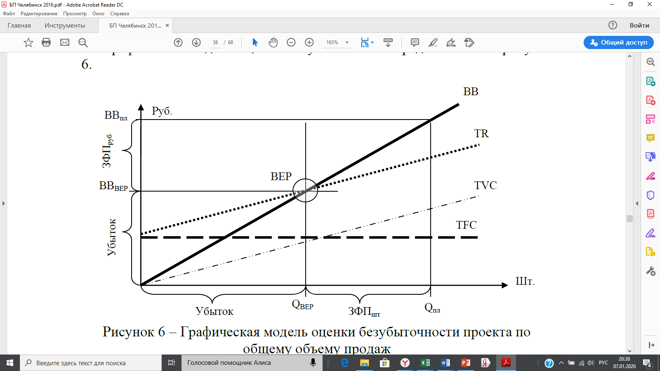

Рисунок 9 – Графическая модель оценки безубыточности проекта по общему объему продаж

*(QBEP –безубыточный объем продаж в шт., Qпл – плановый объем продаж в шт., ВВBEP –безубыточная валовая выручка в руб., ВВпл – плановая валовая выручка в руб., TR – совокупные затраты)*

*Пример оценки безубыточности представлен в таблице 34*

Таблица 34 – Расчет безубыточности проекта от объема валовой выручки, руб.

|  |  |  |  |  |  |  |
| --- | --- | --- | --- | --- | --- | --- |
| Параметр | Фотообои | Печать на стекле | Картины | Натяжные потолки | Жалюзи | Всего |
| Удельные переменные затраты (VC) |  |  |  |  |  |  |
| Совокупные постоянные затраты тыс. руб. (TFC) |  |  |  |  |  |  |
| Цена (P) |  |  |  |  |  |  |
| Объем продаж (в натур. величинах) |  |  |  |  |  |  |
| Точка безубыточности (BEP), в шт. |  |  |  |  |  |  |
| Точка безубыточности (ВЕР), в тыс. руб. |  |  |  |  |  |  |
| Выручка (В), в тыс. руб. |  |  |  |  |  |  |
| Запас финансовой прочности (ЗФП), в % |  |  |  |  |  |  |

Точка безубыточности от валовой выручки составляет 3 313 849 руб. (13 012 840,0 – 9 698 946,0) Запас финансовой прочности от общего объема продаж составляет 25%. Это говорит о возможности снижения валовой выручки до 25%, при этом сохраняя проект в зоне безопасности.

**Описательный метод оценки рисков**

Еще один метод оценки рисков – описательный. Для этого составляется и заполняется таблица 35:

Таблица 35 – Описательный анализ рисков

|  |  |  |
| --- | --- | --- |
| **Риск** | **Вероятность наступления события** | **Последствия** |
| Экономические |  |  |
| Технические |  |  |
| Коммерческие |  |  |
| Социальные |  |  |
| Экологические |  |  |

По результатам анализа рисков необходимо сделать конструктивные выводы и предложить мероприятия по компенсации наиболее вероятных рисков.

Заключение

Как уже отмечалось ранее, процесс написания бизнес-плана – это итеративный процесс в полной мере соответствующий принципу цикличности проектного управления. То есть, довольно часто, результаты полученные в процессе написания последующих разделов приводят к необходимости ввести коррективы в разделы предшествующие. Поэтому, по окончании написания бизнес-плана, его следует внимательно перечитать, внести целесообразные изменения, и только после этого приступать к написанию резюме.

**БИБЛИАГРАФИЧЕСКИЙ СПИСОК**

1 Преддипломная практика и выпускная квалификационная работа (проект): методические указания / составители: В.Л. Зонов, Е.Ж. Васильев, Л.А. Баев, А.С. Камалова, А.В. Маркина; под ред. Л.А. Баева. – Челябинск: Издательский центр ЮУрГУ, 2014. – 77 с.

2 Постановление Правительства РФ от 22.11.1997 N 1470 (ред. от 03.09.1998) "Об утверждении Порядка предоставления государственных гарантий на конкурсной основе за счет средств Бюджета развития Российской Федерации и Положения об оценке эффективности инвестиционных проектов при размещении на конкурсной основе централизованных инвестиционных ресурсов Бюджета развития Российской Федерации";

3 http://rosbeez.ru/your-business/create/868-868.html

4 http://www.ebrd.com/russian/pages/homepage.shtml

5 http://www.unido.ru/

6 http://www.globalreach.ru/standarty-biznes-planirovania.htm

7 Kerin, Hartley and Rudelius Marketing, The Core 4th Edition, McGraw Hill Publishing, — 2001.

8 Котлер Ф. Маркетинг менеджмент. Пер. с англ. Бугаев М. и др. 2 изд-е. - СПб: Питер, 2002.

9 Котлер Ф. Основы маркетинга - М.: "Бизнес-книга", "ИМА-Кросс. Плюс" , 2002.

10 Мазур И.И., Шапиро В.Д. Реструктуризация предприятий и компаний: Учебное пособие для ВУЗов. – М.: Экономика, 2001. – 456 с.

11 Высшая Школа Финансов и Менеджмента РАНХиГС при Президенте РФ. http://shfm.rane.ru/students/beta

12 Баев Л.А. Основы анализа инвестиционных проектов: Учебное пособие/ Л.А. Баев. – Челябинск: «Каменный пояс», 2007. – 272 с.

13 Методические рекомендации по оценки эффективности инвестиционных проектов: (Вторая редакция)/ М-во эконом. РФ; М-во финан. РФ; ГК по стр-ву, архит. и жил. политике; рук. авт. колл.: Колосов В.В., Лившиц В.Н., Шахназаров А.Г. - М: ОАО "НПО "Изд-во "Экономика", 2000. - 421 с.

14 Российский гуманитарный научный фонд. http://www.rfh.ru

15 Рекомендации по составлению бизнес-плана Федерального фонда поддержки малого предпринимательства. http://www.bportal.ru/articles/article.asp?id=320&type=analytic

16. О.Э. Мазур. Рыночное ценообразование. – М: НГУ, 2005 – 610 с.